IMPLEMENTASI NASA POWER UNTUK SISTEM PENGELOLAAN DATA SPASIAL DI WILAYAH POTENSIAL LUMBUNG PANGAN ACEH

LAPORAN KULIAH KERJA PROFESI

DILAKSANAKAN PADA:
TDMRC USK
Jl. Hamzah Fansuri No.8, Kopelma Darussalam, Kec. Syiah Kuala, Kota Banda Aceh, Aceh 23111



Oleh :

FURQAN RAMADHAN
2108107010013

PROGRAM STUDI SARJANA INFORMATIKA
DEPARTEMEN INFORMATIKA
FAKULTAS MATEMATIKA DAN ILMU PENGETAHUAN ALAM
UNIVERSITAS SYIAH KUALA, BANDA ACEH
DESEMBER, 2025
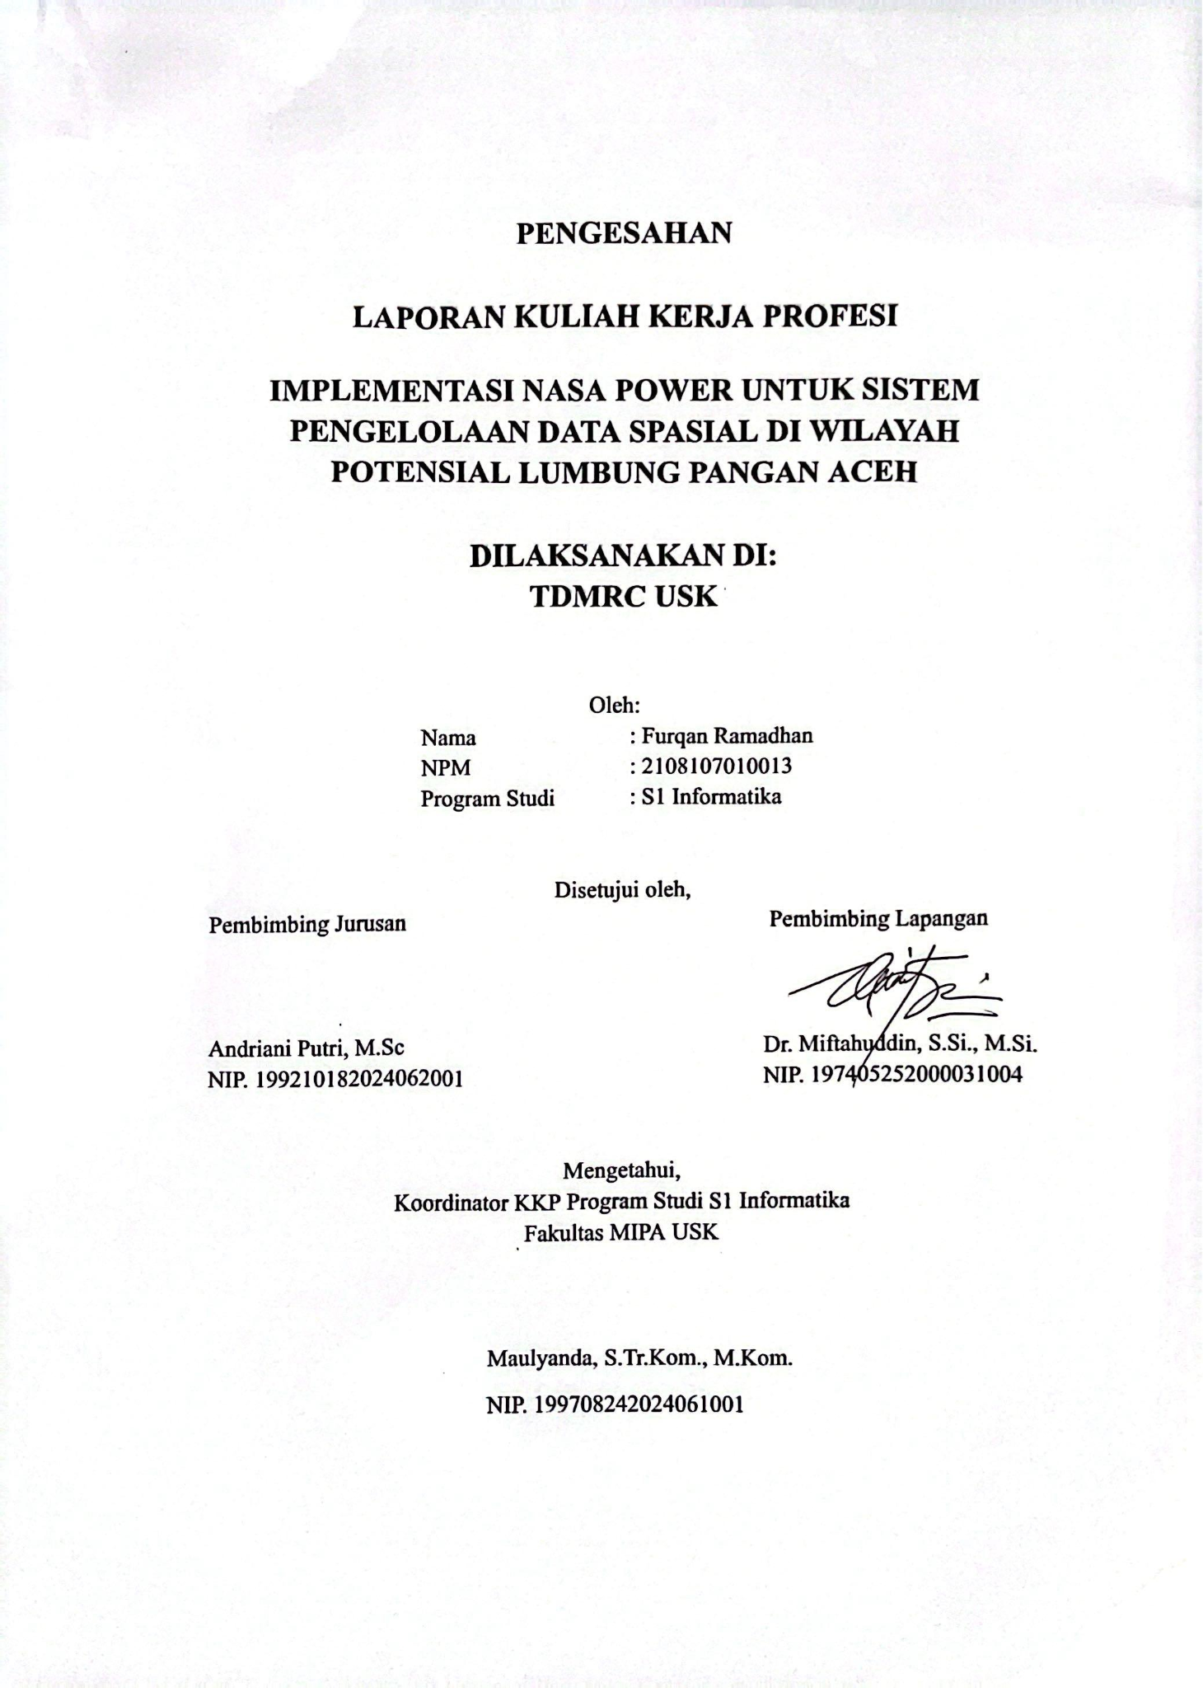

KATA PENGANTAR
Puji serta syukur penulis haturkan kehadirat Allah Subhanahu wa ta ala yang telah melimpahkan rahmat-Nya sehingga penulis bisa menyelesaikan laporan Kuliah Kerja Profesi yang berjudul “Implementasi NASA POWER untuk Sistem Pengelolaan Data Spasial di Wilayah Potensial Lumbung Pangan Aceh”. Shalawat dan salam penulis sanjungkan kepada Nabi junjungan alam, yaitu Nabi Muhammad Shalallahu Alaihi Wassalam yang telah membawa manusia dari alam kebodohan ke zaman yang penuh dengan ilmu pengetahuan dan akhlak yang mulia.
Penulis ucapkan terimakasih kepada pihak-pihak yang telah berjasa sebagai berikut:
- Bapak Dr. Nizamuddin, M.Info.Sc., selaku Ketua Departemen Informatika Fakultas MIPA Universitas Syiah Kuala.
- Bapak Rasudin, S.Si., M.Info. Tech., selaku Koordinator Program Studi S1 Informatika Universitas Syiah Kuala.
- Ibu Andriani Putri, M.Sc, selaku dosen pembimbing prodi yang telah memberikan arahan serta saran kepada penulis dalam pembuatan laporan Kuliah Kerja Profesi ini.
- Bapak Dr. Miftahuddin, S.Si., M.Si., selaku pembimbing lapangan dalam pelaksanaan Kuliah Kerja Profesi.
- Bapak Maulyanda, S.Tr.Kom., M.Kom., selaku koordinator pelaksanaan Kuliah Kerja Profesi.
- Ayahanda dan Ibunda yang telah mendukung penulis dalam pelaksanaan Kuliah Kerja Profesi
Demikian laporan ini penulis buat dengan sebaik-baiknya. Penulis mengharapkan kritik dan saran dari pembaca. Akhir kata, semoga laporan Kuliah Kerja Profesi ini dapat bermanfaat bagi semua.
Banda Aceh, 15 Desember 2025
Penulis,

Furqan Ramadhan
NPM. 2108107010013

DAFTAR ISI
Halaman
DAFTAR ISI 4
DAFTAR GAMBAR 6
DAFTAR TABEL 7
BAB I PENDAHULUAN 1
1.1 Latar Belakang 1
1.2 Rumusan Masalah 2
1.3 Tujuan KKP 2
1.4 Manfaat KKP 3
1.5 Deskripsi Topik dan Metode Terkait 3
BAB II PROFIL ORGANISASI DAN MANAJEMEN 4
2.1 TDMRC USK 4
2.2 Lokasi TDMRC USK 5
2.3 Bidang dan Skala Kerja Lembaga 5
2.4 Manajemen dan Struktur Organisasi TDMRC USK 6
2.5 Proses Kerja Secara Umum 8
BAB III 10
METODE KERJA 10
3.1 Waktu dan Tempat 10
3.2 Jadwal Pelaksanaan 10
3.3 Alat dan Bahan 10
3.3.1 Perangkat Keras 10
3.3.2 Perangkat Lunak 10
3.4 Metode dan Proses Kerja 10
3.4.1 Analisis Kebutuhan 11
3.4.2 Pengembangan Sistem 12
BAB IV 15
HASIL DAN PEMBAHASAN 15
4.1 Analisis Kebutuhan 15
4.2 Studi Literatur 18
4.3 Pengembangan Sistem 20
4.3.1 Implementasi Frontend 20
4.4 Pengujian Backend 25
4.4.1 API Koneksi Flask ke Database 26
4.4.2 API Load data GeoJSON 27
4.4.3 API Validasi antara GeoJSON dan koordinat dari dataset NASA 28
4.4.4 API Dapatkan data Produksi Padi BPS 29
4.4.5 Food Security Index Analyzer 30
BAB V 31
KESIMPULAN DAN SARAN 31
5.1 Kesimpulan 31
5.2 Saran 31
DAFTAR PUSTAKA 32
LAMPIRAN 33

DAFTAR GAMBAR
Halaman
Gambar 2.1. TDMRC USK (tdmrc.usk.ac.id) 4
Gambar 2.2. Lokasi TDMRC USK 5
Gambar 2.3. Struktur Organisasi TDMRC USK 7
Gambar 2.4. Variabel iklim NASA POWER 9
Gambar 3.1. Diagram Alir Proses Kerja 11
Gambar 3.2 Agile Framework (GeeksforGeeks, 2021) 12
Gambar 3.3 Model-Service-Controller 13
Gambar 3.4. Pengujian API menggunakan Postman 14
Gambar 4.1. Rekap kuesioner petani 15
Gambar 4.2. Diagram batang produksi rata-rata padi periode 2018 - 2024 18
Gambar 4.3. Struktur GeoJSON GADM 19
Gambar 4.4. Halaman Login 20
Gambar 4.5. Halaman Dashboard 21
Gambar 4.6. Tambah Dataset 21
Gambar 4.7. Response dari MongoDB 22
Gambar 4.8. Halaman detail dataset 22
Gambar 4.8. Halaman FSI 23
Gambar 4.9. Popup click di Kecamatan 24
Gambar 4.10. Pengujian Koneksi Flask ke Database 26
Gambar 4.11. Load data GeoJSON 27
Gambar 4.12. Validasi data GeoJSON dan koordinat NASA 28
Gambar 4.13. Dapatkan data produksi Padi 29
Gambar 4.14. Response Base URL dari BPS 29
Gambar 4.15. Analisis FSI dari backend Flask 30

DAFTAR TABEL
Tabel 4.1. Lokasi Kecamatan dan Desa Sampel 15
Tabel 4.2. Produksi data padi (BPS Aceh, 2025) 17
Tabel 4.3. Hasil Indeks Ketahanan Pangan Wilayah di Kecamatan Sampel 24

BAB I
PENDAHULUAN

1.1 Latar Belakang
Indonesia sebagai negara kepulauan yang berada di wilayah khatulistiwa memiliki tingkat ketergantungan tinggi terhadap sektor pertanian, khususnya dalam menjaga ketahanan pangan nasional. Akan tetapi, sektor pertanian menghadapi berbagai tantangan akibat perubahan iklim berdampak pada ketidakstabilan pola curah hujan, peningkatan suhu udara, serta frekuensi kejadian cuaca ekstrem. Kondisi ini menuntut adanya pemanfaatan teknologi informasi dan data iklim yang akurat untuk mendukung perencanaan dan pengambilan keputusan di bidang pertanian secara berkelanjutan.
Provinsi Aceh merupakan salah satu wilayah yang memiliki peran strategis dalam ketahanan pangan nasional. Terletak di ujung barat Indonesia, Aceh dikenal sebagai salah satu daerah penghasil pangan utama, khususnya komoditas padi. Berdasarkan data Badan Pusat Statistik (BPS) tahun 2024, total produksi padi Provinsi Aceh mencapai 1.659.966,28 ton, yang menunjukkan kontribusi signifikan Aceh terhadap penyediaan pangan nasional. Capaian ini menegaskan pentingnya Aceh sebagai wilayah potensial lumbung pangan yang perlu didukung dengan sistem pengelolaan data yang terintegrasi dan berbasis analisis ilmiah. Salah satu faktor utama yang memengaruhi produktivitas pertanian adalah kondisi iklim, seperti suhu udara, curah hujan, dan kelembaban. Namun, pemanfaatan data iklim dalam analisis pertanian di tingkat daerah masih belum optimal, terutama karena keterbatasan akses terhadap data yang konsisten, terintegrasi, dan mudah diolah secara spasial. NASA POWER (Prediction Of Worldwide Energy Resources) menyediakan data iklim global berbasis satelit yang dapat dimanfaatkan untuk mendukung analisis kesesuaian lahan dan ketahanan pangan secara lebih objektif dan berkelanjutan.
Seiring dengan perkembangan teknologi informasi, kebutuhan akan sistem digital yang mampu mengelola data spasial dan analisis iklim secara terintegrasi menjadi semakin penting. Oleh karena itu, pengembangan sistem informasi berbasis web yang menggabungkan visualisasi spasial, analisis iklim, dan indeks ketahanan pangan menjadi solusi yang relevan. Dalam konteks ini, pengembangan aplikasi menggunakan framework Next.js sebagai frontend dan Flask sebagai backend analisis dipilih untuk membangun sistem yang modular, responsif, dan mudah dikembangkan. Next.js berperan dalam penyajian data spasial dan antarmuka pengguna, sedangkan Flask digunakan untuk melakukan pengolahan data iklim NASA POWER, analisis kesesuaian lahan, serta perhitungan indeks ketahanan pangan.
Kuliah Kerja Profesi (KKP) adalah mata kuliah yang memberikan pemahaman kepada mahasiswa mengenai dunia kerja dan menjadi salah satu syarat akademis kelulusan yang harus dipenuhi. Melalui KKP, mahasiswa belajar mengimplementasikan ilmu yang telah dipelajari di bangku perkuliahan ke dalam situasi nyata di dunia kerja, baik melalui pembelajaran di dalam kelas maupun pengalaman langsung di lapangan. Dalam rangka memenuhi mata kuliah KKP, penulis melakukan kegiatan KKP yang difokuskan pada pengembangan sistem pengelolaan data spasial di TDMRC USK. Pengembangan aplikasi menggunakan framework Next.js sebagai frontend dan Flask sebagai backend analisis dipilih untuk membangun sistem yang modular, responsif, dan mudah dikembangkan. Next.js berperan dalam penyajian data spasial dan antarmuka pengguna, sedangkan Flask digunakan untuk melakukan pengolahan data iklim NASA POWER, analisis kesesuaian lahan, serta perhitungan indeks ketahanan pangan.

1.2 Rumusan Masalah

Rumusan masalah dalam pelaksanaan Kuliah Kerja Profesi ini adalah sebagai berikut:
- Bagaimana cara mengimplementasikan data iklim NASA POWER ke dalam sistem pengelolaan data spasial untuk menganalisis kesesuaian lahan dan ketahanan pangan di wilayah Aceh?
- Bagaimana merancang dan mengembangkan sistem pengelolaan berbasis web dengan menggunakan Next.js sebagai frontend dan Flask sebagai backend untuk menampilkan dan mengelola data spasial secara terintegrasi?
- Bagaimana sistem yang dikembangkan dapat menghasilkan indeks ketahanan pangan dalam bentuk visualisasi spasial agar mudah dipahami oleh pengguna?

1.3 Tujuan KKP
Pelaksanaan Kuliah Kerja Profesi ini bertujuan untuk:
- Mengimplementasikan data iklim berbasis satelit dari NASA POWER ke dalam sistem pengelolaan data spasial disimpan ke database untuk analisis kesesuaian lahan.

- Merancang dan mengembangkan sistem pengelolaan berbasis web yang terintegrasi dengan menggunakan framework Next.js sebagai frontend dan Flask sebagai backend untuk pengelolaan, pemrosesan, serta penyajian data spasial dan data iklim secara terpadu.
- Menghasilkan indeks ketahanan pangan berdasarkan analisis iklim dan kesesuaian lahan, serta menyajikannya dalam bentuk visualisasi spasial yang informatif agar mudah dipahami oleh pengguna.

1.4 Manfaat KKP
Adapun manfaat yang dihasilkan dalam Kuliah Kerja Profesi kali ini adalah:
- Menyelesaikan salah satu syarat akademis kelulusan di Universitas Syiah Kuala.
- Menambah keterampilan mahasiswa dalam mengembangkan aplikasi berbasis web yang mengintegrasikan data spasial dan data iklim seperti Next.js dan Flask.
- keterampilan mahasiswa dalam mengembangkan aplikasi berbasis web yang mengintegrasikan data spasial dan data iklim menggunakan teknologi modern seperti Next.js dan Flask.

1.5 Deskripsi Topik dan Metode Terkait
Topik dalam Kuliah Kerja Profesi ini adalah “Implementasi NASA POWER untuk Sistem Pengelolaan Data Spasial di Wilayah Potensial Lumbung Pangan Aceh”. Sistem yang dikembangkan berfokus pada analisis data spasial berbasis web untuk mengidentifikasi wilayah potensial lumbung pangan di Provinsi Aceh, khususnya pada komoditas padi.
Metode yang digunakan meliputi pemanfaatan data iklim dari NASA POWER yang diakses melalui RESTful API dan dikorelasikan dengan data produksi padi dari Badan Pusat Statistik (BPS) Aceh. Data iklim yang diperoleh disimpan dalam database MongoDB untuk mendukung proses analisis lanjutan. Backend sistem dikembangkan menggunakan Flask untuk melakukan pengolahan data iklim, analisis kesesuaian lahan, serta perhitungan indeks ketahanan pangan. Selanjutnya, hasil analisis disajikan melalui frontend berbasis Next.js dalam bentuk visualisasi spasial peta interaktif.

BAB II

PROFIL ORGANISASI DAN MANAJEMEN

2.1 TDMRC USK
Tsunami and Disaster Mitigation Research Center (TDMRC) Universitas Syiah Kuala didirikan pada tanggal 30 Oktober 2006, di Banda Aceh. Pendirian TDMRC dilatarbelakangi oleh peristiwa gempa bumi dan tsunami Samudra Hindia tahun 2004 yang menyebabkan kerusakan besar serta korban jiwa dalam jumlah signifikan di Provinsi Aceh. Peristiwa tersebut menjadi momentum penting bagi Universitas Syiah Kuala untuk berperan aktif dalam pengembangan riset, pendidikan, dan penguatan kapasitas mitigasi bencana guna meningkatkan ketahanan masyarakat terhadap berbagai risiko kebencanaan (TDMRC, 2025).
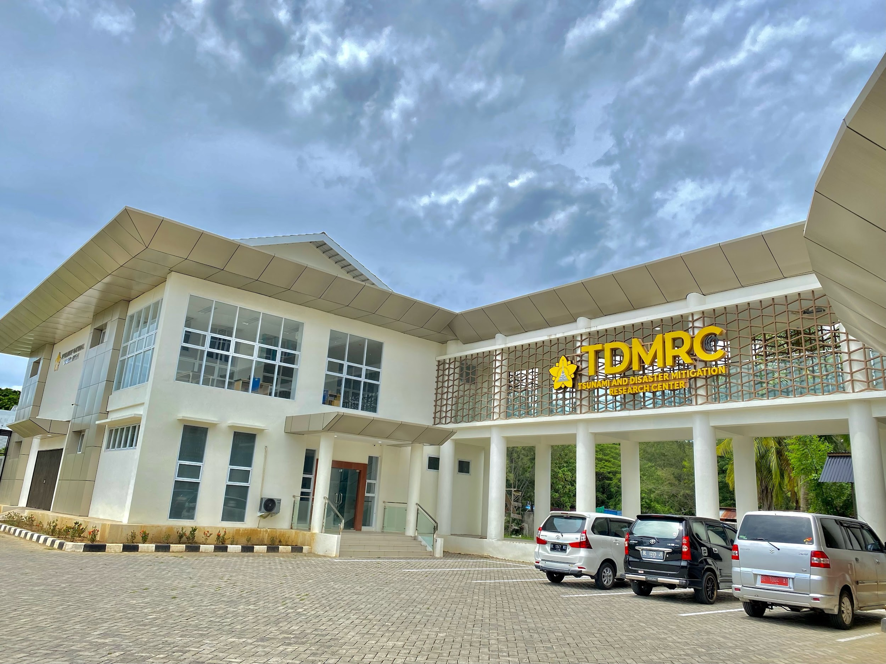

Gambar 2.1. TDMRC USK (tdmrc.usk.ac.id)
Sejak awal berdirinya, TDMRC berfokus pada pengembangan pendekatan mitigasi bencana berbasis ilmu pengetahuan dan teknologi. Berbagai kegiatan penelitian dan proyek yang dijalankan TDMRC diarahkan pada pengurangan risiko bencana melalui pemetaan risiko, kajian kebencanaan, pengembangan sistem peringatan dini, serta peningkatan kesiapsiagaan masyarakat. Selain itu, TDMRC juga terlibat dalam pengembangan kerangka regulasi kebencanaan dan penguatan kapasitas kelembagaan, baik di tingkat lokal maupun nasional.
Dalam menjalankan perannya, TDMRC tidak hanya berfokus pada kegiatan riset, tetapi juga menyediakan layanan konsultasi, advokasi, pendidikan, serta pelatihan di bidang mitigasi bencana. TDMRC aktif membangun jejaring kerja sama dengan berbagai lembaga nasional dan internasional guna mendukung pertukaran pengetahuan dan pengembangan inovasi dalam bidang pengurangan risiko bencana. Pendekatan ini memperkuat posisi TDMRC sebagai pusat riset kebencanaan yang adaptif terhadap perkembangan ilmu pengetahuan dan teknologi.
Sejalan dengan visinya untuk menjadi Center of Excellence dalam studi tsunami dan mitigasi bencana di kawasan Samudera Hindia, TDMRC terus mengembangkan tata kelola organisasi yang akuntabel dan transparan. Melalui berbagai program dan kegiatan yang dijalankan, TDMRC USK diharapkan mampu memberikan kontribusi nyata dalam mendukung pembangunan berkelanjutan serta peningkatan ketahanan wilayah dan masyarakat terhadap ancaman bencana (Maulida, 2023).
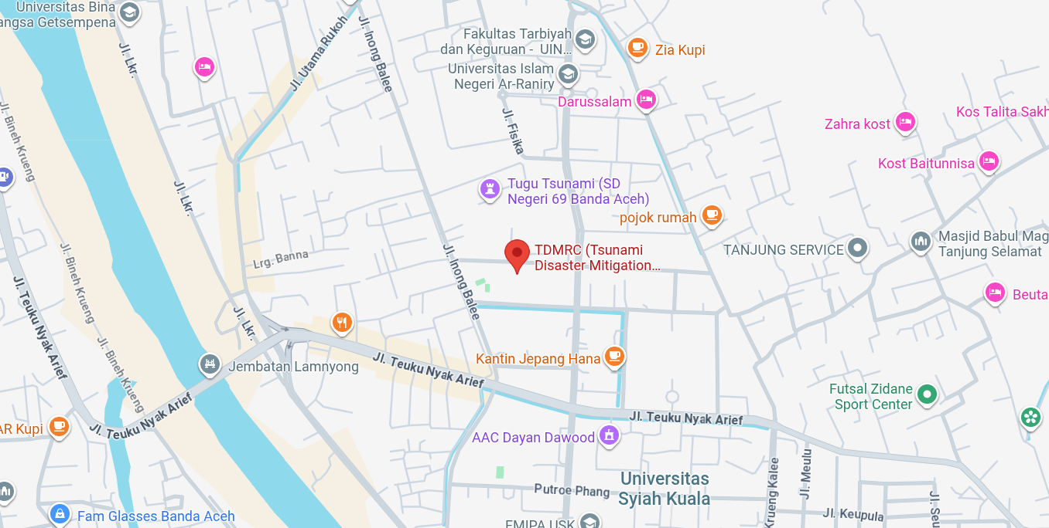

Gambar 2.2. Lokasi TDMRC USK
Berdasarkan gambar diatas, kantor TDMRC USK beralamat di Jl. Hamzah Fansuri No.8, Kopelma Darussalam, Kec. Syiah Kuala, Kota Banda Aceh.

2.3 Bidang dan Skala Kerja Lembaga
Tsunami and Disaster Mitigation Research Center (TDMRC) Universitas Syiah Kuala merupakan lembaga riset dan pengembangan yang bergerak di bidang kebencanaan dan mitigasi risiko bencana. TDMRC memiliki peran strategis dalam menghasilkan kajian ilmiah, pemetaan risiko, serta pengembangan sistem dan teknologi pendukung pengurangan risiko bencana. Bidang kerja TDMRC mencakup penelitian kebencanaan, mitigasi dan adaptasi bencana, dan pengembangan sistem informasi spasial,
Selain kegiatan penelitian, TDMRC juga menjalankan fungsi pelayanan melalui kegiatan konsultasi, advokasi kebijakan, pendidikan, dan pelatihan kebencanaan. TDMRC aktif mendukung penyusunan kerangka regulasi kebencanaan, penyediaan data dan informasi kebencanaan, serta penguatan kesiapsiagaan masyarakat. Dalam konteks pengembangan teknologi informasi, TDMRC berperan dalam pengembangan dan pemanfaatan sistem digital, termasuk sistem pengelolaan data spasial dan analisis wilayah, guna mendukung perencanaan pembangunan yang responsif terhadap risiko bencana dan kondisi lingkungan.
Skala kerja TDMRC USK mencakup wilayah Provinsi Aceh dengan fokus utama pada kawasan rawan bencana, baik bencana alam seperti gempa bumi, tsunami, banjir, maupun dampak perubahan iklim. Namun demikian, melalui kerja sama dan jejaring nasional serta internasional, cakupan kerja TDMRC juga meluas hingga tingkat nasional dan regional kawasan Samudra Hindia. Dengan cakupan tersebut, TDMRC berperan sebagai pusat rujukan data, analisis, dan rekomendasi kebijakan berbasis risiko bagi berbagai pemangku kepentingan.
Dalam pelaksanaan Kuliah Kerja Profesi (KKP), pengembangan sistem pengelolaan data spasial berbasis integrasi data iklim NASA POWER dan data produksi pangan BPS Aceh sejalan dengan bidang kerja TDMRC. Sistem yang dikembangkan mendukung aktivitas riset dan analisis spasial lembaga, khususnya dalam pemetaan wilayah potensial lumbung pangan dan kajian ketahanan pangan berbasis kondisi iklim dan wilayah. Hal ini menunjukkan keterkaitan langsung antara kegiatan KKP dengan fungsi dan skala kerja TDMRC USK.

2.4 Manajemen dan Struktur Organisasi TDMRC USK
Manajemen dan struktur organisasi TDMRC Universitas Syiah Kuala dirancang untuk mendukung pelaksanaan kegiatan riset, pengembangan, dan pelayanan kebencanaan secara efektif dan terkoordinasi. Struktur organisasi ini disusun secara hierarkis dengan pembagian tugas dan tanggung jawab yang jelas pada setiap tingkat, sehingga mampu menunjang visi TDMRC sebagai pusat unggulan kajian kebencanaan di kawasan Samudra Hindia.
Pada tingkat pertama, TDMRC dipimpin oleh seorang Direktur yang bertanggung jawab penuh terhadap arah kebijakan, perencanaan strategis, serta pengambilan keputusan utama lembaga. Direktur berperan dalam mengkoordinasikan seluruh kegiatan TDMRC, menjalin kerja sama dengan berbagai pihak, serta memastikan bahwa program dan aktivitas lembaga selaras dengan visi, misi, dan tujuan strategis TDMRC USK.
Tingkat kedua terdiri atas para Koordinator Divisi yang masing-masing membawahi bidang keahlian tertentu. Divisi-divisi tersebut meliputi Mitigasi Tsunami, Mitigasi Geohazards, Pendidikan Kebencanaan, Infrastruktur Tahan Bencana, Bencana Hidrometeorologi dan Perubahan Iklim, Manajemen Risiko Bencana, Krisis Kesehatan Pandemi dan Kesiapsiagaan Masyarakat, Manajemen Pengetahuan dan Komunikasi Kebencanaan, serta Pelatihan dan Pengembangan Kebencanaan. Setiap koordinator divisi bertanggung jawab dalam merencanakan, melaksanakan, dan mengkoordinasikan kegiatan riset, pengabdian, dan pengembangan sesuai dengan bidang masing-masing, serta berkolaborasi lintas divisi untuk mendukung program lembaga secara menyeluruh.
Pada tingkat ketiga, terdapat Koordinator Sekretariat yang berperan dalam mengkoordinasikan kegiatan administratif dan operasional lembaga. Koordinator Sekretariat menjadi penghubung antara pimpinan, divisi, dan staf pendukung, serta memastikan kelancaran proses administrasi, keuangan, dan logistik. Tingkat keempat diisi oleh Staf Sekretariat yang menangani keuangan, logistik, dan administrasi, Teknisi Laboratorium yang mendukung kegiatan teknis dan riset, serta Staf IT yang bertanggung jawab atas pengelolaan sistem informasi, infrastruktur teknologi, dan pengembangan aplikasi pendukung kegiatan TDMRC.
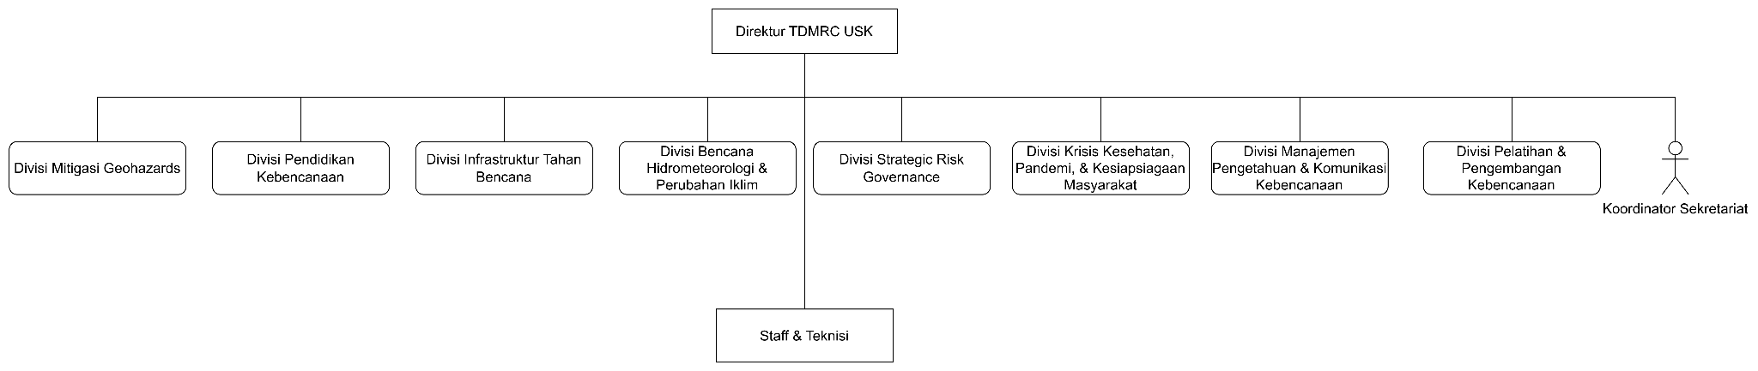

Gambar 2.3. Struktur Organisasi TDMRC USK
Berdasarkan gambar diatas, dapat dijelaskan bahwa tingkat organisasi terdiri dari:
Tingkat 1: Direktur TDMRC USK
Tingkat 2, memiliki 8 Koordinator Divisi:
- Koordinator Divisi Mitigasi Tsunami
- Koordinator Divisi Mitigasi Geohazards
- Koordinator Divisi Pendidikan Kebencanaan
- Koordinator Divisi Infrastruktur Tahan Bencana
- Koordinator Divisi Bencana Hidrometeorologi dan Perubahan Iklim
- Koordinator Divisi Krisis Kesehatan Pandemi dan Kesiapsiagaan Masyarakat
- Koordinator Divisi Manajemen Pengetahuan dan Komunikasi Kebencanaan
- Koordinator Divisi Pelatihan dan Pengembangan Kebencanaan
- Koordinator Divisi Strategic Risk Governance (SRG)
Tingkat 3 Koordinator Sekretariat
Tingkat 4:
- Staf Sekretariat
- Teknisi Laboratorium
- Staf IT

2.5 Proses Kerja Secara Umum
Dalam konteks Kuliah Kerja Profesi (KKP), penulis terlibat pada bidang pengembangan sistem pengelolaan data spasial yang mendukung analisis wilayah potensial lumbung pangan di Provinsi Aceh. Tanggung jawab utama KKP meliputi perancangan dan pengembangan aplikasi berbasis web menggunakan Next.js sebagai frontend serta Flask sebagai backend analisis, integrasi data iklim NASA POWER, dan penyajian hasil analisis dalam bentuk visualisasi spasial. Proses kerja ini mendukung kebutuhan TDMRC, khususnya pada bidang bencana hidrometeorologi dan perubahan iklim, dalam menyediakan informasi berbasis data dan teknologi untuk analisis wilayah dan perencanaan yang lebih responsif terhadap kondisi lingkungan.

2.6 NASA POWER
NASA Prediction of Worldwide Energy Resources (POWER) merupakan layanan data iklim dan meteorologi global berbasis observasi satelit yang dikembangkan oleh National Aeronautics and Space Administration (NASA). Layanan ini menyediakan data harian iklim yang diperlukan yaitu variabel suhu, radiasi matahari, kelembaban, curah hujan, dan kecepatan angin, agar mendukung wilayah dengan keterbatasan stasiun cuaca darat (Rodrigues and Braga, 2021).
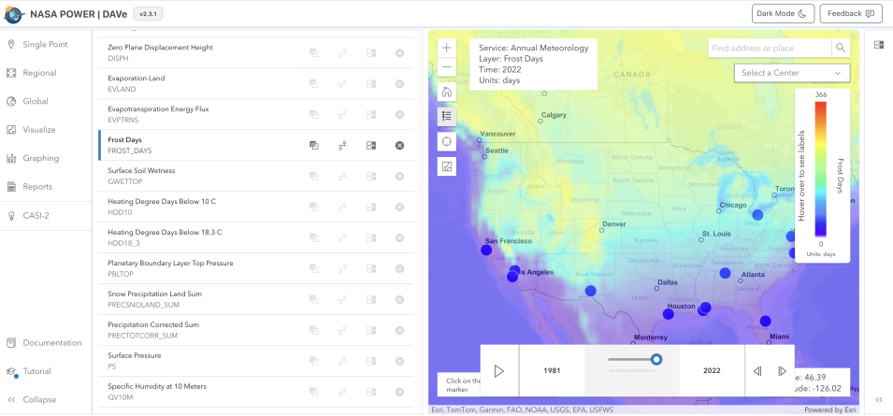

Gambar 2.4. Variabel iklim NASA POWER
Dalam konteks KKP, data NASA POWER dimanfaatkan sebagai dasar analisis kondisi agroklimat suatu wilayah untuk menilai kesesuaian lahan dan potensi produksi pangan. Parameter iklim tersebut diolah menjadi indikator yang merepresentasikan pengaruh lingkungan terhadap produktivitas pertanian, sehingga FSI dapat dihitung secara lebih objektif.

2.7 Sistem Berbasis Website
Sistem berbasis website adalah aplikasi atau layanan yang berjalan di server dan diakses melalui web browser, sehingga dapat digunakan dari mana saja selama terhubung Internet. Sistem seperti ini banyak dipakai untuk informasi, transaksi, hingga pengelolaan proses bisnis. Sistem berbasis web adalah aplikasi/layanan yang berada di server dan diakses lewat browser, bukan ter‑install di komputer lokal pengguna.
WWW (World Wide Web) menghubungkan dokumen dan data di banyak komputer di seluruh dunia, sehingga web-based system sangat bergantung pada jaringan dan standar web (HTTP, HTML, XML, dsb.) Web-based information systems memungkinkan pengguna mengambil dan memanipulasi data melalui antarmuka web yang berupa dokumen semi‑terstruktur dengan navigasi antar halaman

BAB III

METODE KERJA

3.1 Waktu dan Tempat
Kuliah Kerja Profesi (KKP) ini dilaksanakan pada tanggal 8 Juli 2025 hingga 8 Agustus 2025 dengan durasi kegiatan selama satu bulan.

3.2 Jadwal Pelaksanaan
Pelaksanaan KKP berlangsung setiap hari Senin hingga Jumat, dimulai dari pukul 08:00 WIB hingga pukul 17.00 WIB.

3.3 Alat dan Bahan
Alat dan bahan yang digunakan dalam pengerjaan proyek Kuliah Kerja Profesi ini meliputi perangkat keras dan perangkat lunak.

3.3.1 Perangkat Keras
Adapun perangkat keras yang digunakan adalah Laptop Lenovo Thinkpad X280 dengan spesifikasi processor Intel Core i5-8350U 3.60 GHz, RAM 16GB DDR4, dan memori penyimpanan SSD 1TB.

3.3.2 Perangkat Lunak
- OS Arch Linux
- Visual Studio Code
- Flask
- Postman
- MongoDB Database

3.4 Metode dan Proses Kerja
Prosedur kerja yang dilakukan terbagi menjadi beberapa tahapan yang dijelaskan pada Gambar 3.1 di bawah ini.
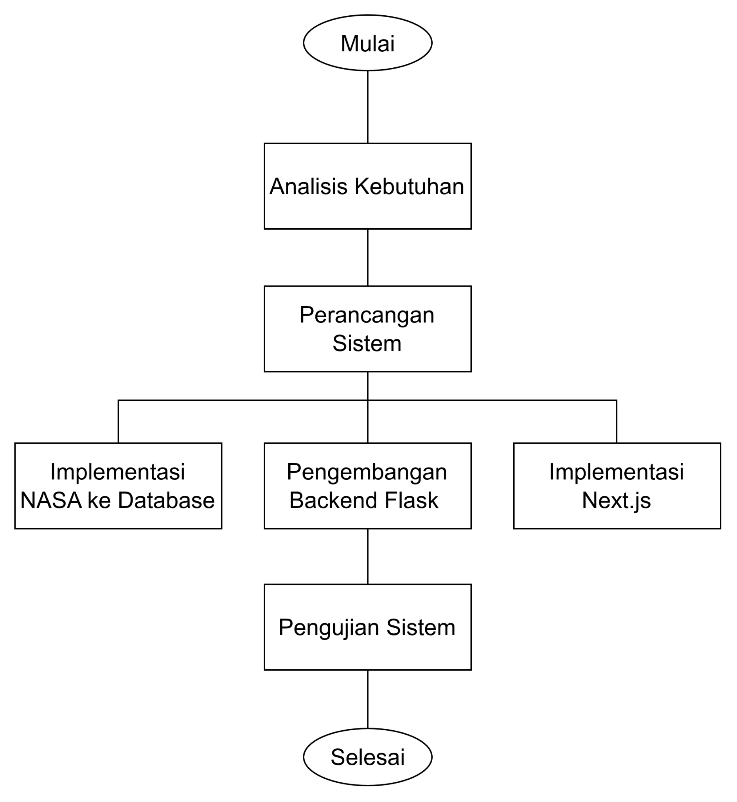

Gambar 3.1. Diagram Alir Proses Kerja
Berdasarkan gambar di atas, proses kerja dalam Kuliah Kerja Profesi terbagi ke dalam beberapa tahap di bawah ini.

3.4.1 Analisis Kebutuhan
Tahap analisis kebutuhan merupakan langkah awal dalam pengembangan sistem pengelolaan data spasial untuk wilayah potensial lumbung pangan Aceh. Pada tahap ini dilakukan identifikasi kebutuhan fungsional dan non-fungsional sistem. Kebutuhan fungsional mencakup kemampuan sistem untuk mengakses dan mengintegrasikan data iklim dari NASA POWER API. Dilakukan juga kajian terhadap data produksi padi dari BPS Aceh dari tahun 2019-2024 sebagai data validasi untuk sistem klasifikasi FSI (Food Security Index) yang akan dikembangkan, dibutuhkan juga data geospasial dalam format GeoJSON untuk visualisasi peta.

3.4.2 Pengembangan Sistem
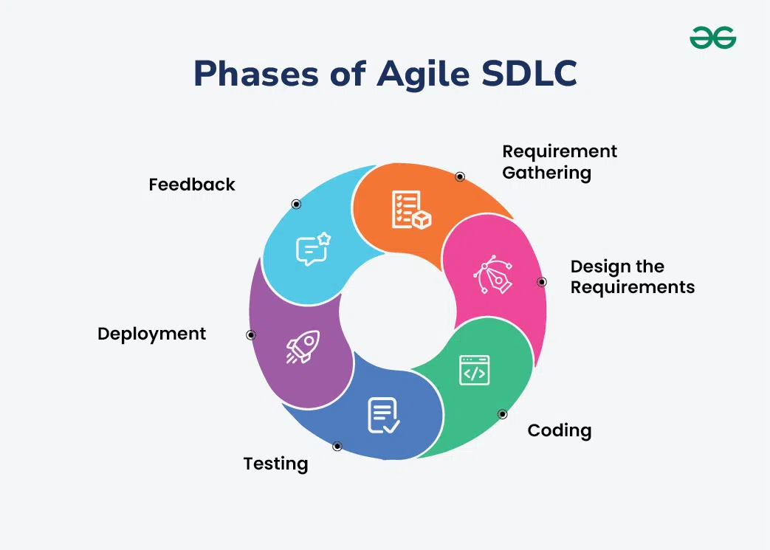

Gambar 3.2 Agile Framework (GeeksforGeeks, 2021)
Perancangan sistem mengadopsi pendekatan Agile sebagai metodologi pengembangan perangkat lunak. Metode pengembangan berbasis Agile dipilih karena fokusnya pada fleksibilitas. Dalam konteks pengembangan sistem pengelolaan data spasial ini, Agile memungkinkan adaptasi cepat terhadap perubahan kebutuhan analisis data iklim dan penyesuaian algoritma FSI berdasarkan hasil pengujian awal. Iterative Development menjadi prinsip dasar yang diterapkan, dengan melakukan pengiriman perubahan kecil dan bertahap pada setiap komponen sistem, mulai dari integrasi data NASA POWER, pengembangan backend API, hingga implementasi antarmuka pengguna (Badakhshan et al., 2019).
- Implementasi NASA ke Database
Tahap implementasi NASA POWER ke database dimulai dengan pengumpulan data iklim historis dari NASA POWER API untuk periode 2018-2024. Data yang dikumpulkan mencakup parameter T2M (suhu udara 2 meter), PRECTOTCORR (curah hujan terkoreksi), dan RH2M (kelembaban relatif 2 meter) untuk 11 kecamatan terpilih di wilayah potensial lumbung pangan Aceh. Setiap kecamatan memiliki koordinat geografis spesifik yang digunakan sebagai titik pengambilan data dari NASA POWER. MongoDB dipilih sebagai basis data karena kemampuannya dalam menangani data semi-terstruktur dan volume data time-series yang besar. Struktur penyimpanan dirancang dengan skema collection per kecamatan, dimana setiap dokumen menyimpan data iklim harian beserta metadata lokasi. Implementasi melakukan request API ke NASA POWER. Proses indexing juga diterapkan pada field tanggal dan lokasi untuk mempercepat query data saat analisis spasial dilakukan.
- Pengembangan Backend Flask
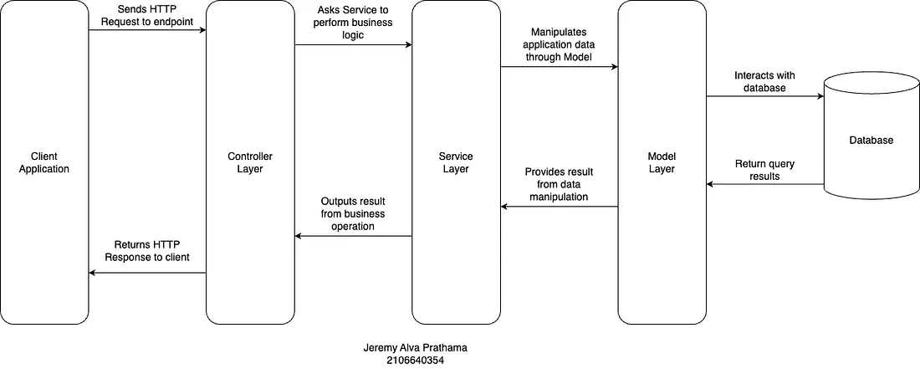

Gambar 3.3 Model-Service-Controller
Backend Flask dikembangkan sebagai layer API yang menghubungkan database MongoDB dengan frontend aplikasi. Arsitektur backend dirancang menggunakan pattern Model-Service-Controller untuk memisahkan logika bisnis, akses data, dan handling request. Service layer mencakup beberapa komponen utama yaitu Climate Data Service untuk agregasi data iklim berdasarkan rentang waktu dan metode statistik (mean, median, sum), Rice Analyzer Service untuk menghitung skor kesesuaian lahan padi berdasarkan threshold parameter iklim optimal, dan Food Security Analyzer Service yang mengimplementasikan Hybrid FSI Classification System. Sistem klasifikasi hibrid ini menggabungkan dua pendekatan yaitu percentile-based classification yang menggunakan distribusi nilai FSI dari data iklim, dan BPS-calibrated classification yang memvalidasi hasil dengan data produksi pangan aktual dari BPS. Algoritma menghitung korelasi Spearman antara nilai FSI dengan produksi pangan, dan memilih metode klasifikasi terbaik berdasarkan tingkat korelasi. REST API endpoints dikembangkan untuk mendukung operasi spatial analysis, time-series query, dan visualisasi peta.
- Implementasi Next.js
Frontend aplikasi diimplementasikan menggunakan framework Next.js yang menyediakan fitur server-side rendering dan SEO-friendly. Antarmuka pengguna dirancang responsif dengan komponen utama meliputi interactive map untuk visualisasi data spasial FSI per kecamatan, dashboard untuk menampilkan statistik agregat dan trend temporal, serta form input untuk konfigurasi parameter analisis seperti rentang tahun dan metode agregasi. Library Leaflet atau Mapbox diintegrasikan untuk rendering peta interaktif dengan layer control yang memungkinkan pengguna toggle antara berbagai visualisasi seperti FSI classification, rice suitability score, dan data produksi BPS.
3.4.3 Pengujian Sistem
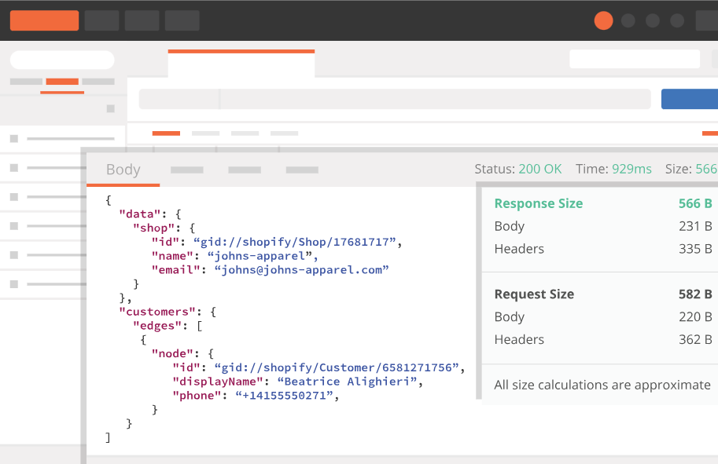

Gambar 3.4. Pengujian API menggunakan Postman
Berdasarkan gambar di atas, pengujian sistem dilakukan secara bertahap mengikuti prinsip Agile, yaitu berfokus pada pengujian API menggunakan Postman untuk memastikan komunikasi yang seamless antara frontend Next.js, backend Flask API, dan database MongoDB.

BAB IV

HASIL DAN PEMBAHASAN

4.1 Analisis Kebutuhan
Analisis kebutuhan dilakukan dengan melibatkan pihak TDMRC USK dalam memahami kebutuhan spesifik dari sistem Pengelolaan Data Spasial untuk wilayah potensial produksi padi terbesar di Aceh. Proses ini mencakup diskusi dan wawancara untuk mengidentifikasi kebutuhan fungsional dan non-fungsional, serta menentukan fitur-fitur utama yang harus ada dalam sistem.
- Wawancara Kuesioner
Pengumpulan kuesioner dilakukan dengan wawancara langsung petani oleh pihak TDMRC lalu direkap ke spreadsheet dan ditentukan sampel lokasi kabupaten dan kecamatan berdasarkan alamat petani.
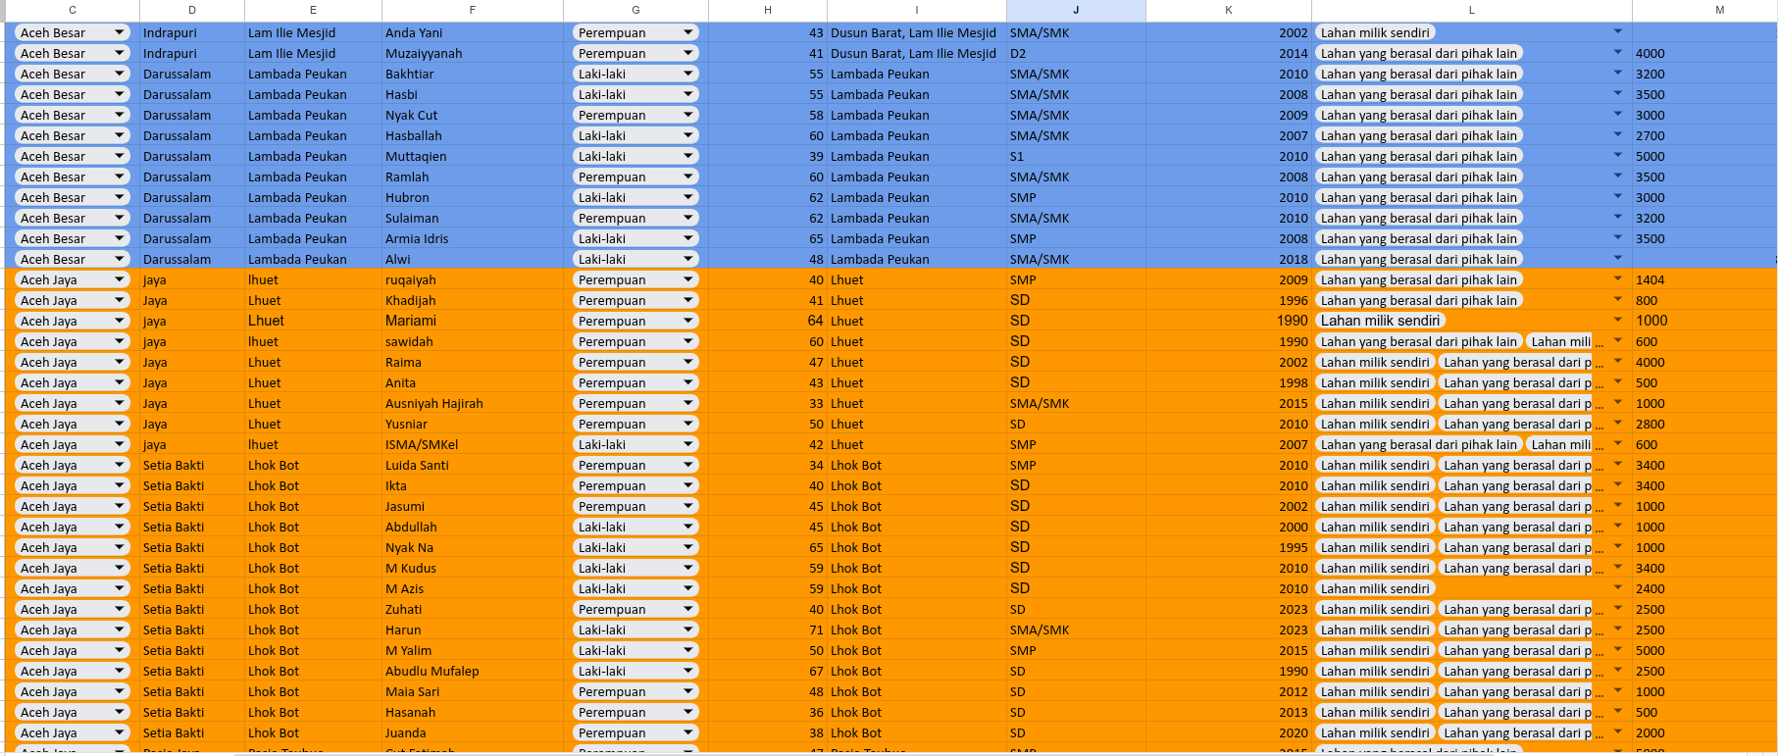

Gambar 4.1. Rekap kuesioner petani
Berdasarkan gambar diatas, adapun lima sampel terpilih dalam penelitian ini adalah kabupaten penghasil padi terbesar untuk Provinsi Aceh. Diantaranya adalah Kabupaten Aceh Besar, Kabupaten Aceh Jaya, Kabupaten Aceh Utara, Kabupaten Aceh Timur, dan Kabupaten Bireuen seperti dijabarkan pada tabel 4.1 dibawah ini.

Tabel 4.1. Lokasi Kecamatan dan Desa Sampel
No | Kabupaten | Kecamatan Sampel | Desa/Gampong | Grid Posisi/  (longitude x Latitude)
1 | Aceh Utara | Lhoksukon | 1. Beuringin LB  2. Meunasah Teungoh LT | 5.0323933, 97.31531
2 | Bireuen | Kota Juang | 1.Geulanggang  2. Meunasah Blang | 5.2067313, 96.711344
 |  | Juli | 1. Meunasah Tambo  2. Juli Seutuy | 5.1864704,96.7026693
3. | Pidie | Pidie | 1. Kampong Baro  2. Jawa Teubeng | 5.3580667,95.9413261
 |  | Indrajaya | 1. Meunasah Drien  2. Blang Lhok Kaju | 5.3108487,95.9459862
4 | Aceh Besar | Indrapuri | 1. Lam ilie Mesjid  2. Reukih Kepula | 5.4117925,95.4418927
 |  | Montasik | 1. Atong  2. Mata Ie | 5.465827,95.4340119
 |  | Darussalam | 1. Lambada Peukan | 5.5859711,95.3913794
5 | Aceh Jaya | Jaya/Lamno | Lhuet | 5.0804551,95.3515282
 |  | Setia Bakti | Lhok Bot | 4.7639286, 95.5762011
 |  | Pasie Raya | Pasie Teubee | 4.4993835,95.8792798
 |  | Teunom | Rambong Payong | 4.451494, 95.8573616

- Pengumpulan Data Produksi Padi di BPS Provinsi Aceh
Selain mengumpulkan data kuesioner, dikumpulkan juga data produksi padi dari tahun 2018 hingga 2024 dikompilasi berdasarkan laporan resmi BPS Aceh guna mendukung identifikasi tren pertanian dan perencanaan ketahanan pangan daerah. Informasi ini menjadi dasar dalam pemetaan wilayah prioritas pengembangan sistem spasial berbasis produksi komoditas padi.

Tabel 4.2. Produksi data padi (BPS Aceh, 2025)
Kabupaten | Produksi Padi (ton)
 | 2018 | 2019 | 2020 | 2021 | 2022 | 2023 | 2024
Aceh Utara | 375.153,85 | 396.467,64 | 388.190,19 | 360.353,40 | 323.839,47 | 236.839,84 | 344.303,81
Bireuen | 166.766,79 | 171.161,97 | 184.943,58 | 150.400,84 | 137.057,19 | 133.428,17 | 160.178,81
Pidie | 259.042,12 | 248.059,62 | 246.564,18 | 203.344,76 | 188.438,42 | 225.934,01 | 239.555,09
Aceh Besar | 232.540,64 | 187.596,67 | 179.856,23 | 201.408,49 | 200.097,22 | 152.831,03 | 178.318,81
Aceh Jaya | 65.841,73 | 47.252,94 | 54.913,79 | 49.550,64 | 42.784,33 | 53.843,97 | 52.636,91
Berdasarkan tabel di atas, terlihat tren produksi padi di lima kabupaten di Aceh dari tahun 2018 hingga 2024 mengalami fluktuasi yang cukup signifikan. Kabupaten Aceh Utara mencatat produksi tertinggi secara konsisten, meskipun sempat menurun drastis pada tahun 2023 sebelum kembali meningkat di 2024. Bireuen dan Pidie menunjukkan pola penurunan di awal periode, namun Pidie berhasil pulih dengan peningkatan produksi di tahun-tahun terakhir. Aceh Besar mengalami penurunan tajam pada 2019 dan 2023, sementara Aceh Jaya memiliki volume produksi paling rendah di antara kelima kabupaten, dengan tren yang relatif stabil namun cenderung menurun. Data ini mencerminkan dinamika pertanian padi yang dipengaruhi oleh berbagai faktor lokal selama tujuh tahun terakhir. Berikut adalah diagram batang rata-rata produksi padi selama 5 tahun dari 2018 hingga 2024:
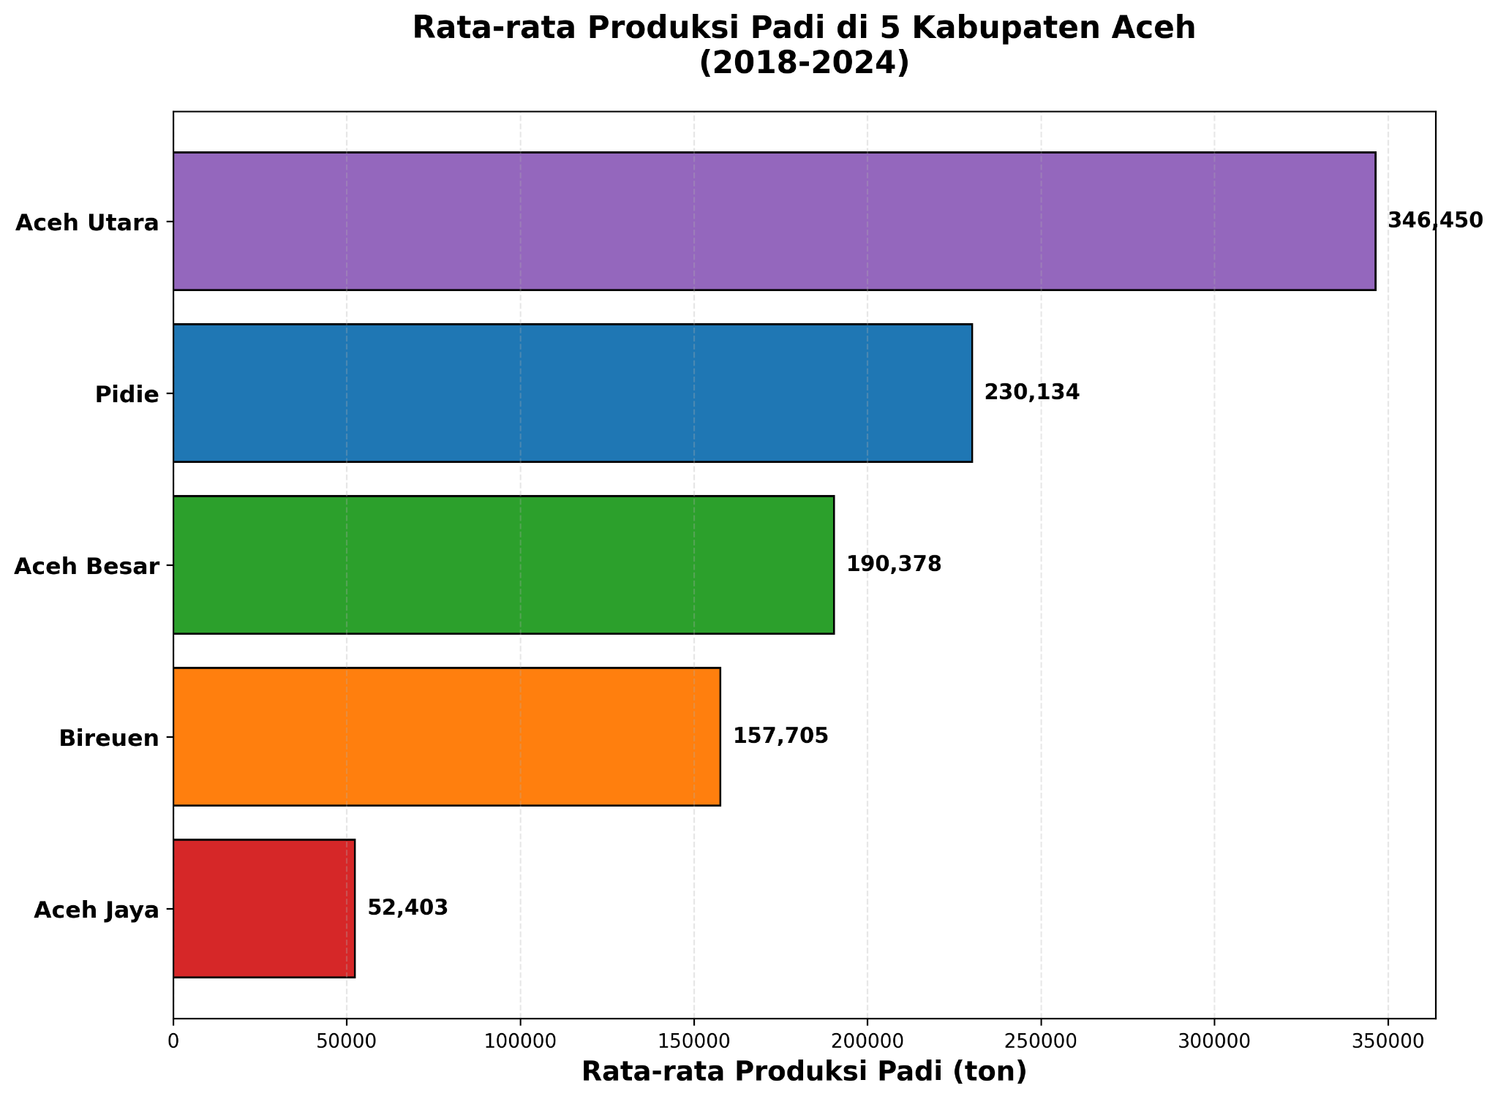

Gambar 4.2. Diagram batang produksi rata-rata padi periode 2018 - 2024
Berdasarkan gambar diatas, diperoleh Aceh Utara mencatat rata-rata produksi padi tertinggi dengan 346.450 ton, jauh melampaui kabupaten lainnya. Pidie menyusul di posisi kedua dengan 230.134 ton, menunjukkan kontribusi signifikan terhadap produksi regional. Aceh Besar dan Bireuen berada di tingkat menengah, masing-masing menghasilkan 190.378 dan 157.705 ton. Sementara itu, Aceh Jaya memiliki produksi terendah, hanya 52.403 ton, menandakan potensi pengembangan lebih lanjut di wilayah tersebut.

4.2 Studi Literatur
Studi literatur dilakukan untuk memperoleh landasan teoritis dan pemahaman kontekstual dalam pengembangan sistem pengelolaan data spasial di wilayah potensial. Informasi yang didapatkan adalah:
- Food Security Index (FSI)
Food Security Index merupakan indikator komposit yang digunakan untuk mengukur tingkat ketahanan pangan suatu wilayah berdasarkan kondisi sumber daya alam dan ketersediaan pangan. Dalam penelitian ini, FSI dihitung menggunakan dua komponen utama yaitu Natural Resources & Resilience Score yang memiliki bobot 60% dan Availability Score dengan bobot 40%. Kedua komponen ini menilai keberlanjutan iklim dan stabilitas kondisi lingkungan untuk mendukung produksi pangan, sementara komponen Availability mengukur ketersediaan air dan kesesuaian suhu untuk pertumbuhan tanaman padi.
Formula perhitungan FSI adalah sebagai berikut:
FSI = (NR × 0.60) + (A × 0.40)
dimana:
FSI = Food Security Index (skor 0-100)
NR = Natural Resources & Resilience Score
A = Availability Score
Nilai FSI yang dihasilkan kemudian diklasifikasikan ke dalam lima kategori menggunakan sistem klasifikasi hybrid, menggabungkan metode percentile-based classification dan BPS-calibrated classification. Sistem ini pertama kali menerapkan distribusi persentil 18-18-27-18-18 untuk mengklasifikasikan wilayah berdasarkan nilai FSI dari data iklim, kemudian melakukan validasi dengan menghitung korelasi Spearman antara nilai FSI dengan data produksi pangan aktual dari BPS.
- GADM GeoJSON
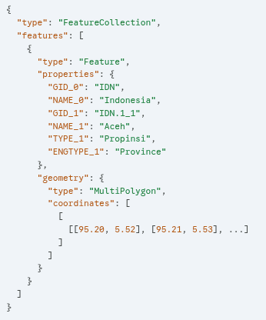

Gambar 4.3. Struktur GeoJSON GADM
GeoJSON adalah salah satu format data geospasial yang disediakan untuk merepresentasikan batas wilayah administratif suatu negara dalam bentuk digital. Dalam konteks sistem pemetaan, GeoJSON berfungsi sebagai standar format terbuka berbasis teks yang menggunakan struktur JavaScript Object Notation (JSON) untuk menyimpan fitur geografis seperti titik, garis, dan poligon (wilayah). GADM menyediakan data ini dalam berbagai tingkat hierarki—mulai dari level 0 (nasional) hingga level 4 (kecamatan) sehingga kompatibel dengan ekosistem pengembangan web melalui library leaflet.

4.3 Pengembangan Sistem

4.3.1 Implementasi Frontend
- Halaman Login

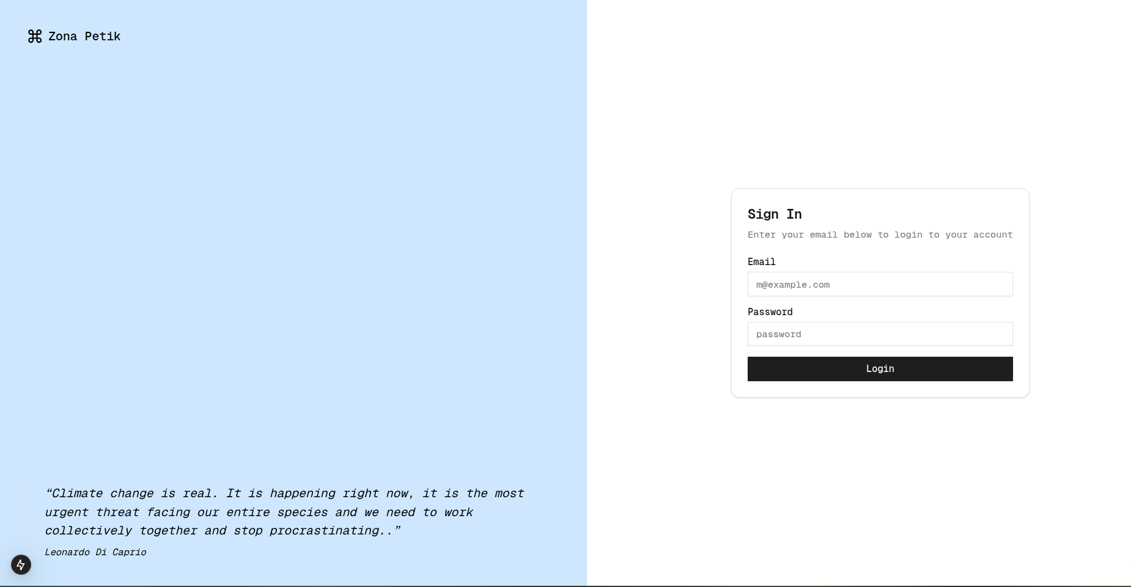

Gambar 4.4. Halaman Login
Gambar diatas menunjukkan tampilan halaman login, di mana pengguna harus mengisi form berupa email dan kata sandi. Setelah berhasil login, sistem akan mengenali role pengguna. Jika pengguna merupakan user biasa, maka akan diarahkan ke halaman utama, sedangkan jika berperan sebagai admin, pengguna akan diarahkan ke halaman dashboard.
- Halaman Dashboard
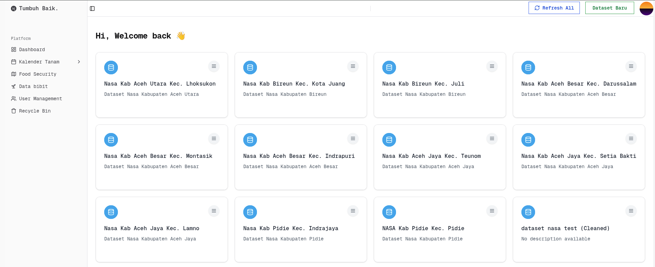

Gambar 4.5. Halaman Dashboard
Gambar diatas menunjukkan halaman dashboard utama yang hanya dapat diakses oleh admin. Halaman ini berisi daftar dataset yang digunakan oleh sistem, serta deskripsi singkat terkait isi data. Admin juga memiliki akses untuk mengunggah dataset baru melalui halaman ini.
- Halaman Tambah Dataset
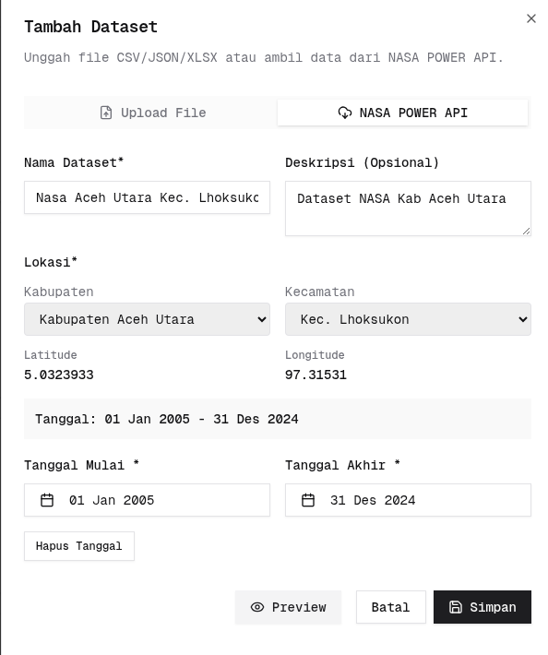

Gambar 4.6. Tambah Dataset
Karena dataset bersifat time-series harian, sistem menyediakan fitur unggah dataset NASA POWER dengan sejumlah informasi pendukung. Pada saat proses unggah, admin diwajibkan melengkapi beberapa atribut, meliputi nama dataset, deskripsi, lokasi pengambilan data (menggunakan latitude dan longitude), dan tanggal dataset. Dataset akan disimpan ke mongoDB database.
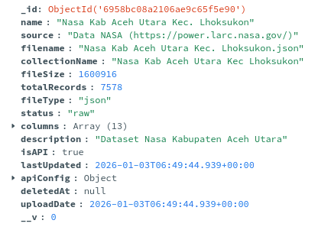

Gambar 4.7. Response dari MongoDB
Berdasarkan gambar diatas, dataset berhasil disimpan kedalam bentuk dataset-meta yaitu informasi singkat mengenai dataset yang diupload. Terdapat 13 columns, di mana setiap variabel iklim disimpan dalam bentuk array.
- Halaman Detail Dataset
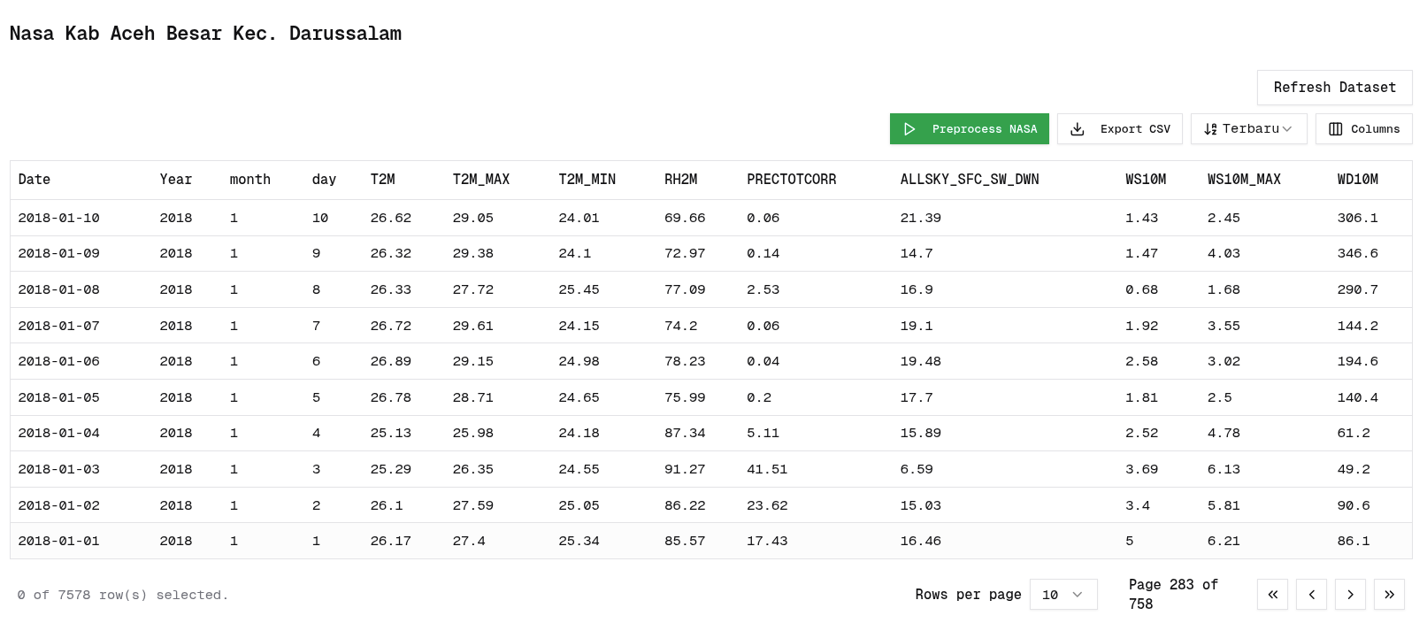

Gambar 4.8. Halaman detail dataset
Berdasarkan gambar diatas, setiap card dataset dari dashboard dapat di klik untuk mengarahkan ke dashboard/data detail yang ditampilkan dalam bentuk tabel. Tabel berisikan dataset POWER NASA dari 2018-2024 dalam bentuk tabel yang berhasil disimpan kedalam database. Terdapat 13 kolom variabel yaitu:
T2M_MIN : Temperature at 2 Meters Minimum (C)
T2M_MAX : Temperature at 2 Meters Maximum (C)
T2M : Temperature at 2 Meters (C)
RH2M : Relative Humidity at 2 Meters (%)
PRECTOTCORR : Precipitation Corrected (mm/day)
ALLSKY_SFC_SW_DWN : All Sky Surface Shortwave Downward Irradiance (MJ/m^2/day)
WS10M :Wind Speed at 10 Meters (m/s)
WS10M_MAX : Wind Speed at 10 Meters Maximum (m/s)
WD10M : Wind Direction at 10 Meters (Degrees)
- Halaman Food Security
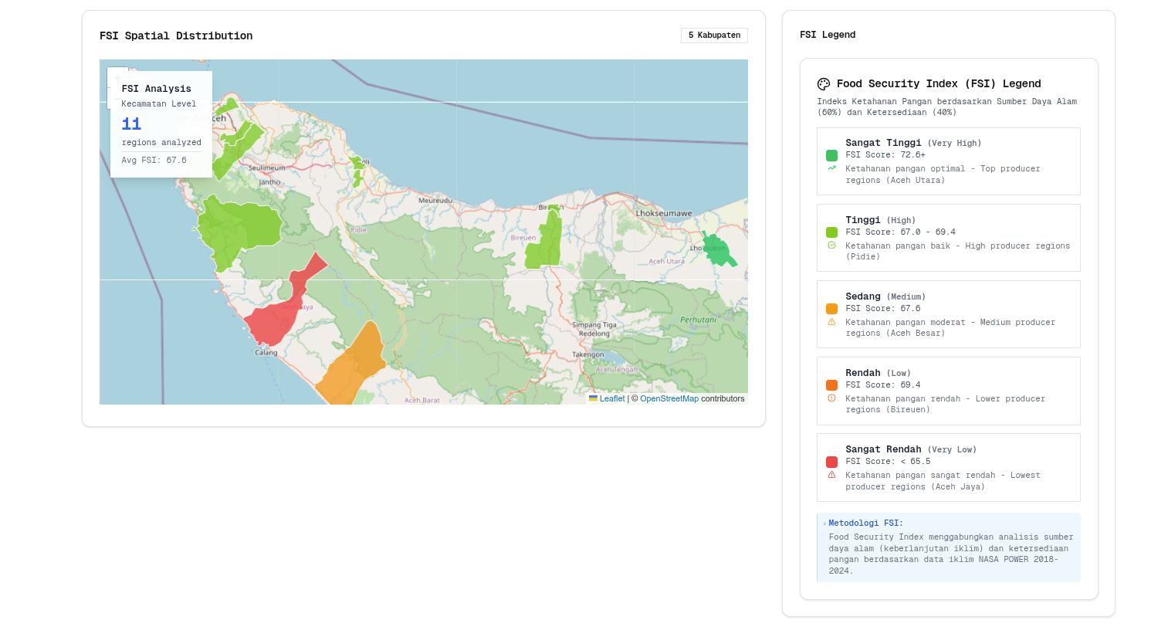

Gambar 4.8. Halaman FSI
Halaman diatas menunjukkan sebaran spasial Indeks Ketahanan Pangan (FSI) pada tingkat kecamatan di Provinsi Aceh, berdasarkan analisis gabungan antara keberlanjutan sumber daya alam (60%) dan ketersediaan pangan (40%) menggunakan data iklim NASA POWER periode 2018–2024. Sebanyak 11 kecamatan dianalisis, dengan rata-rata FSI sebesar 67.6.
Kecamatan Lhoksukon (Aceh Utara) menempati kategori Sangat Tinggi dengan FSI 72.6, didukung oleh kelayakan lahan padi yang cukup sesuai dan iklim yang stabil (T2M=27.0°C, RH2M=82%, PRECTOTCORR=5.6 mm/hari). Sementara itu, kecamatan seperti Setia Bakti (Aceh Jaya) dan Teunom berada dalam kategori Sangat Rendah, dengan FSI masing-masing 62.8 dan 65.5.
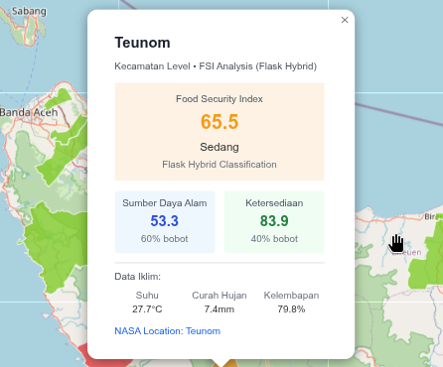

Gambar 4.9. Popup click di Kecamatan
Hal ini dipengaruhi oleh kelayakan lahan yang kurang sesuai, produksi padi relatif rendah dari data BPS, dan curah hujan yang tinggi. Korelasi antara FSI dan produksi padi menunjukkan hubungan yang cukup baik (Spearman ρ = 0.600), sehingga klasifikasi spasial tetap menggunakan pendekatan percentile berbasis iklim. Kategori FSI terbagi menjadi lima tingkat: Sangat Tinggi, Tinggi, Sedang, Rendah, dan Sangat Rendah, sebagaimana dijelaskan dalam legenda di samping peta. Adapun untuk nilai FSI di kecamatan lainnya dijabarkan dalam tabel berikut:

Tabel 4.3. Hasil Indeks Ketahanan Pangan Wilayah di Kecamatan Sampel
Peringkat | Kecamatan | Kabupaten | Nilai FSI | Kategori
1 | Lhoksukon | Aceh Utara | 72.6 | Sangat Tinggi
2 | Juli | Bireuen | 69.4 | Sangat Tinggi
3 | Kota Juang | Bireuen | 69.4 | Tinggi
4 | Indrapuri | Aceh Besar | 67.6 | Tinggi
5 | Montasik | Aceh Besar | 67.6 | Tinggi
6 | Darussalam | Aceh Besar | 67.6 | Tinggi
7 | Pidie | Pidie | 67.0 | Tinggi
8 | Indrajaya | Pidie | 67.0 | Tinggi
9 | Jaya | Aceh Jaya | 65.5 | Sedang
10 | Teunom | Aceh Jaya | 65.5 | Sedang
11 | Setia Bakti | Aceh Jaya | 62.8 | Rendah

Berdasarkan urutan nilai Food Security Index (FSI) dan data produksi padi dari BPS, dapat diinterpretasikan bahwa wilayah dengan FSI tinggi seperti Lhoksukon (Aceh Utara), Juli (Bireuen), dan Indrapuri (Aceh Besar) memiliki kontribusi produksi padi yang besar sehingga mendukung klasifikasi ketahanan pangan pada kategori Tinggi hingga Sangat Tinggi. Produksi padi yang tinggi memperkuat validasi sistem klasifikasi berbasis iklim, sehingga wilayah-wilayah tersebut dianggap sebagai lumbung pangan potensial. Sebaliknya, wilayah dengan FSI rendah hingga sangat rendah seperti Teunom dan Setia Bakti di Aceh Jaya menunjukkan nilai indeks yang lebih kecil. Hal ini terutama dipengaruhi oleh data produksi padi BPS yang relatif sedikit, yaitu hanya sekitar 50–65 ribu ton per tahun, jauh di bawah kabupaten besar seperti Aceh Utara yang mencapai lebih dari 300 ribu ton. Rendahnya produksi menyebabkan skor ketersediaan pangan turun, padahal iklim di beberapa kecamatan Aceh Jaya masih dalam kisaran normal. Dengan bobot ketersediaan pangan sebesar 40% dalam sistem hybrid FSI, keterbatasan produksi padi di Aceh Jaya menjadi faktor utama yang menurunkan nilai FSI, sehingga wilayah ini dikategorikan sebagai daerah dengan ketahanan pangan sangat rendah.

4.4 Pengujian Backend
Proses pengembangan terhadap kebutuhan dilakukan berdasarkan hasil diskusi dan evaluasi yang sudah dilakukan sebelumnya. Proses pengembangan backend dilakukan dengan menggunakan Flask. Adapun jenis pengujian yang dilakukan adalah pengujian API.

4.4.1 API Koneksi Flask ke Database
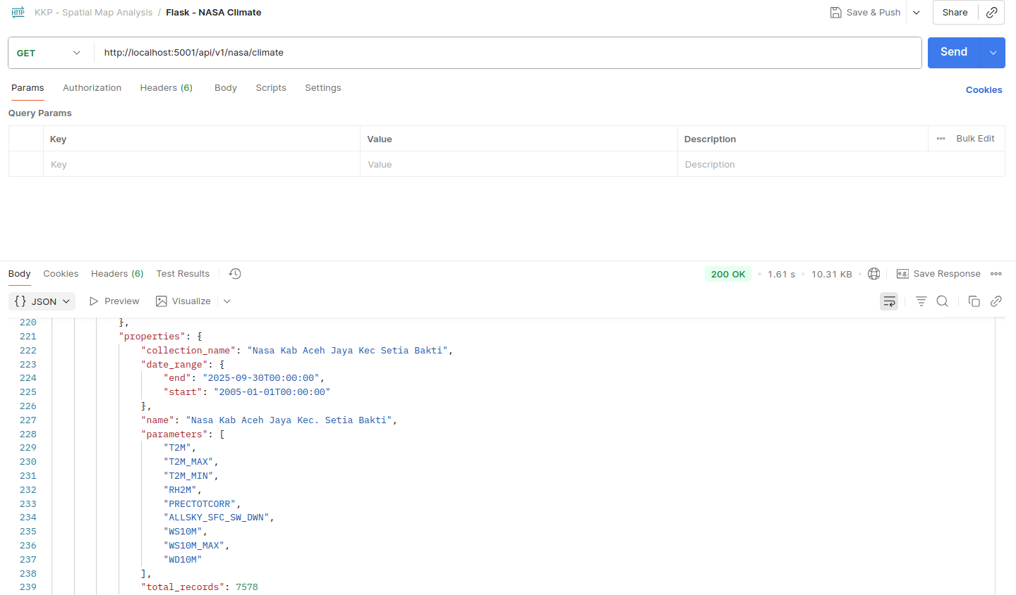

Gambar 4.10. Pengujian Koneksi Flask ke Database
Gambar diatas menunjukkan hasil pengujian koneksi antara aplikasi Flask dan database MongoDB melalui endpoint API /api/v1/nasa/climate. Berdasarkan respons JSON yang ditampilkan, sistem berhasil mengambil data iklim dari koleksi "Nasa Kab Aceh Jaya Kec Setia Bakti" dengan total 7.578 record yang mencakup parameter seperti suhu (T2M), kelembaban (RH2M), curah hujan (PRECTOTCORR), dan lainnya. Keberhasilan pemanggilan ini, yang juga tercermin dalam log proses backend sebelumnya, menandakan bahwa koneksi antara Flask dan MongoDB telah berjalan dengan baik dan mampu mendukung proses analisis spasial.

4.4.2 API Load data GeoJSON
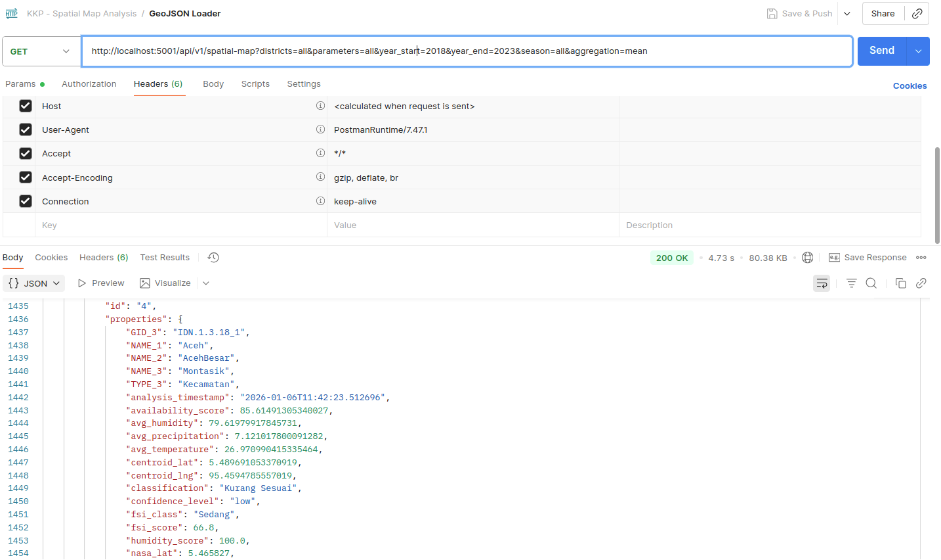

Gambar 4.11. Load data GeoJSON
Berdasarkan gambar di atas, terlihat bahwa proses pemanggilan endpoint spatial-map berhasil dilakukan melalui aplikasi Postman dengan status respons 200 OK, waktu respons 4.73 detik, dan ukuran data sebesar 80.38 KB. Endpoint ini memuat data spasial dan lingkungan untuk kecamatan Montasik, Aceh Besar, termasuk informasi seperti suhu rata-rata (26.98°C), kelembaban (79.6%), curah hujan (7.12 mm/hari), serta skor ketersediaan dan klasifikasi FSI. Respons JSON menunjukkan bahwa data GeoJSON berhasil dimuat dan dianalisis oleh backend Flask, sesuai dengan log sebelumnya yang mencatat pemrosesan 11 kecamatan dari file aceh_nasa_kecamatan.geojson. Hal ini menandakan bahwa integrasi antara API Flask dan data spasial berjalan dengan baik dan mendukung analisis ketahanan pangan berbasis wilayah.

4.4.3 API Validasi antara GeoJSON dan koordinat dari dataset NASA
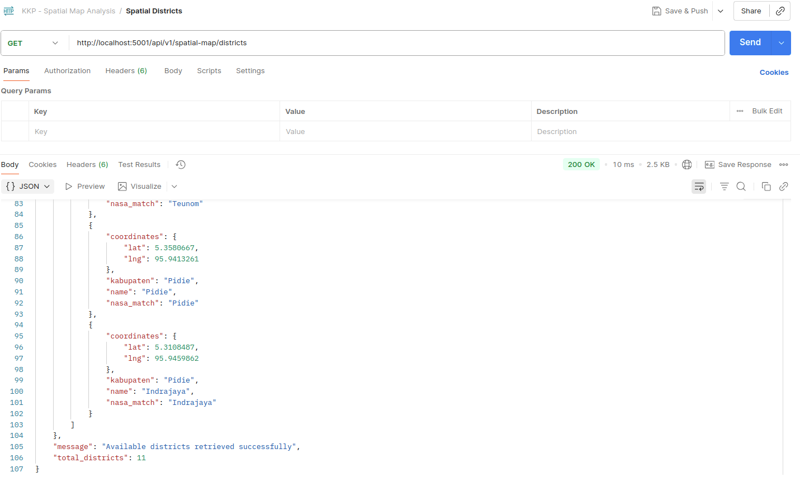

Gambar 4.12. Validasi data GeoJSON dan koordinat NASA
Berdasarkan gambar di atas, terlihat bahwa endpoint spatial-map/districts berhasil dipanggil melalui aplikasi Postman dengan respons JSON yang memuat data spasial dan koordinat geografis untuk beberapa kecamatan, seperti Pidie dan Indrajaya. Setiap entri mencantumkan nama kabupaten, kecamatan, serta koordinat latitude dan longitude yang telah dicocokkan dengan referensi data iklim NASA (nasa_match). Validasi ini menunjukkan bahwa sistem backend berhasil menghubungkan data GeoJSON lokal dengan koleksi iklim NASA secara akurat, sebagaimana tercermin dalam log proses sebelumnya. Hal ini menjadi bukti bahwa integrasi spasial dan sumber data eksternal telah berjalan sesuai harapan untuk mendukung analisis ketahanan pangan berbasis wilayah.

4.4.4 API Dapatkan data Produksi Padi BPS
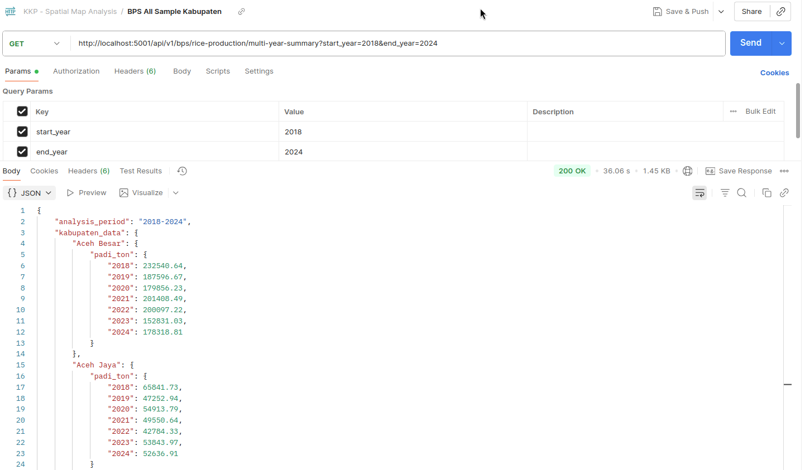

Gambar 4.13. Dapatkan data produksi Padi
Gambar ini menunjukkan hasil pengujian endpoint API untuk mendapatkan data produksi padi dari sumber resmi Badan Pusat Statistik (BPS) menggunakan base url. Pengambilan data dilakukan melalui metode GET dengan parameter tahun mulai 2018 dan tahun akhir 2024, yang menghasilkan respons JSON berisi data produksi padi untuk kabupaten sampel. Adapun contoh pemakaian adalah sebagai berikut:
https://webapi.bps.go.id/v1/api/interoperabilitas/datasource/simdasi/id/25/tahun/2018/id_tabel/d3ZjM280TU9FanlkdDRETUV5aVdndz09/wilayah/1100000/key/d83593d2486e73d9e28f059008bcfdcc
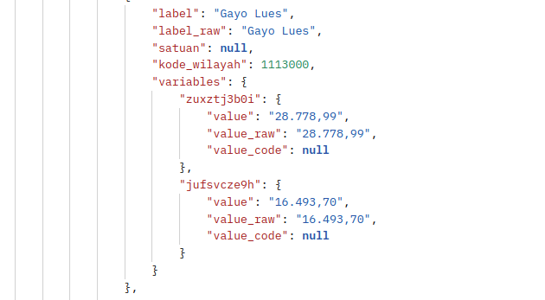

Gambar 4.14. Response Base URL dari BPS
Berdasarkan contoh gambar diatas, data BPS berhasil di ambil untuk Kabupaten Gayo Lues dengan produksi padi pada tahun 2018 adalah 28.778,99.

4.4.5 Food Security Index Analyzer
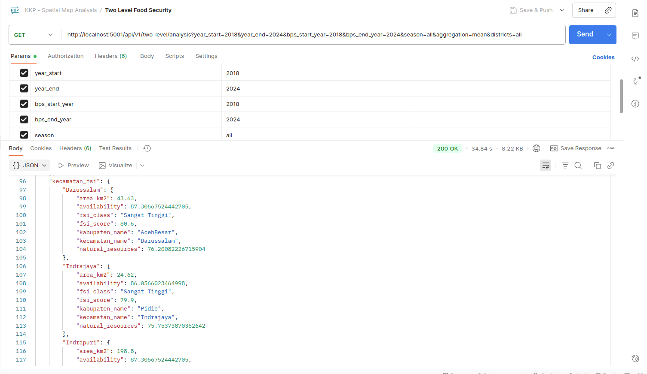

Gambar 4.15. Analisis FSI dari backend Flask
Gambar ini menampilkan hasil pemanggilan endpoint two-level/analysis yang digunakan untuk menghitung Food Security Index (FSI) secara spasial berdasarkan kombinasi dua komponen utama: sumber daya alam (60%) dan ketersediaan pangan (40%). Berdasarkan log proses yang telah dikirim sebelumnya, analisis ini dilakukan untuk seluruh kecamatan yang tersedia dalam data GeoJSON Aceh, dengan rentang tahun 2018–2024.
Respons JSON menunjukkan bahwa kecamatan seperti Darussalam (Aceh Besar) dan Indrajaya (Pidie) memperoleh klasifikasi FSI Sangat Tinggi, masing-masing dengan skor 80.6 dan 79.9. Nilai ini berasal dari kombinasi skor ketersediaan yang tinggi (di atas 86) dan sumber daya alam yang mendukung. Hasil ini konsisten dengan log backend yang mencatat proses pemanggilan data iklim NASA POWER, evaluasi kelayakan lahan padi, dan klasifikasi FSI menggunakan pendekatan hybrid percentile dan validasi BPS.

BAB V

KESIMPULAN DAN SARAN

5.1 Kesimpulan
Pelaksanaan Kuliah Kerja Profesi dengan judul Implementasi NASA POWER untuk Sistem Pengelolaan Data Spasial di Wilayah Potensial Lumbung Pangan Aceh telah berhasil menunjukkan bahwa integrasi data iklim berbasis satelit dengan sistem informasi spasial mampu memberikan gambaran yang lebih objektif mengenai kesesuaian lahan dan ketahanan pangan di tingkat kecamatan. Melalui pemanfaatan framework Flask sebagai backend dan Next.js sebagai frontend, sistem yang dikembangkan dapat mengolah data iklim NASA POWER, data produksi padi dari BPS, serta data spasial GeoJSON untuk menghasilkan Food Security Index (FSI) yang divisualisasikan dalam bentuk peta. Hasil analisis menunjukkan adanya variasi tingkat ketahanan pangan antar kecamatan, dari kategori sangat tinggi hingga sangat rendah, yang selaras dengan kondisi iklim dan produksi padi aktual. Dengan demikian, sistem ini tidak hanya membuktikan keberhasilan integrasi teknologi informasi dalam mendukung analisis ketahanan pangan, tetapi juga memberikan kontribusi nyata bagi perencanaan wilayah dan kebijakan pangan di Aceh.

5.2 Saran
Adapun saran berdasarkan temuan ini adalah sebagai berikut:
- Sistem perlu dikembangkan lebih lanjut dengan menambahkan parameter iklim lain (misalnya radiasi matahari, kecepatan angin) untuk meningkatkan akurasi analisis kesesuaian lahan.
- Integrasi dengan data produksi pangan terbaru dari BPS atau sumber resmi lainnya harus dilakukan secara berkala agar klasifikasi FSI tetap relevan.
- Visualisasi spasial dapat diperluas dengan fitur time-series sehingga pengguna dapat melihat tren ketahanan pangan dari tahun ke tahun.
- Pengembangan sistem ke depan dapat diarahkan pada skala provinsi atau nasional sehingga mendukung kebijakan ketahanan pangan secara lebih luas.

DAFTAR PUSTAKA

Agile SDLC (Software Development Life Cycle). (2025, July 23). GeeksforGeeks. Retrieved January 6, 2026, from https://www.geeksforgeeks.org/software-engineering/agile-sdlc-software-development-life-cycle/
Badakhshan, P., Conboy, K., Grisold, T., & Brocke, J. v. Business Process Management Journal. Agile business process management: A systematic literature review and an integrated framework, 26(6), 1505-1523. 10.1108
BPS Provinsi Aceh. (2025, February 12). roduksi padi dan beras menurut kabupaten/kota di provinsi aceh, 2022. Retrieved January 5, 2026, from https://aceh.bps.go.id/id/statistics-table/3/ZDNaak0yODBUVTlGYW5sa2REUkVUVVY1YVZkbmR6MDkjMw==/produksi-padi-sup-1--sup--dan-beras-menurut-kabupaten-kota-di-provinsi-aceh.html?year=2018
Jurnal Pengabdian kepada Masyarakat. (2023). Empowerment and Development of Kajhu Village as a Disaster Resilient Village Based on Fasterization and Ecotourism, 9(2), 68-75. https://doi.org/10.22146/jpkm.83292
Luas Panen, Produksi, dan Produktivitas Padi Menurut Provinsi - Tabel Statistik. (2025, February 3). Badan Pusat Statistik. Retrieved January 6, 2026, from https://www.bps.go.id/id/statistics-table/2/MTQ5OCMy/luas-panen-produksi-dan-produktivitas-padi-menurut-provinsi.html
Rodrigues, G. C., & Braga, R. P. (2021). Evaluation of NASA POWER Reanalysis Products to Estimate Daily Weather Variables in a Hot Summer Mediterranean Climate. Agronomy, 11(6), 1207. 10.3390
Tsunami and Disaster Mitigation Research Center. TDMRC. Retrieved January 5, 2026, from https://tdmrc.usk.ac.id/

LAMPIRAN
Lampiran 1. Dokumentasi Kegiatan

Ruang Kerja Kuliah Kerja Profesi


Diskusi dengan Pembimbing Lapangan

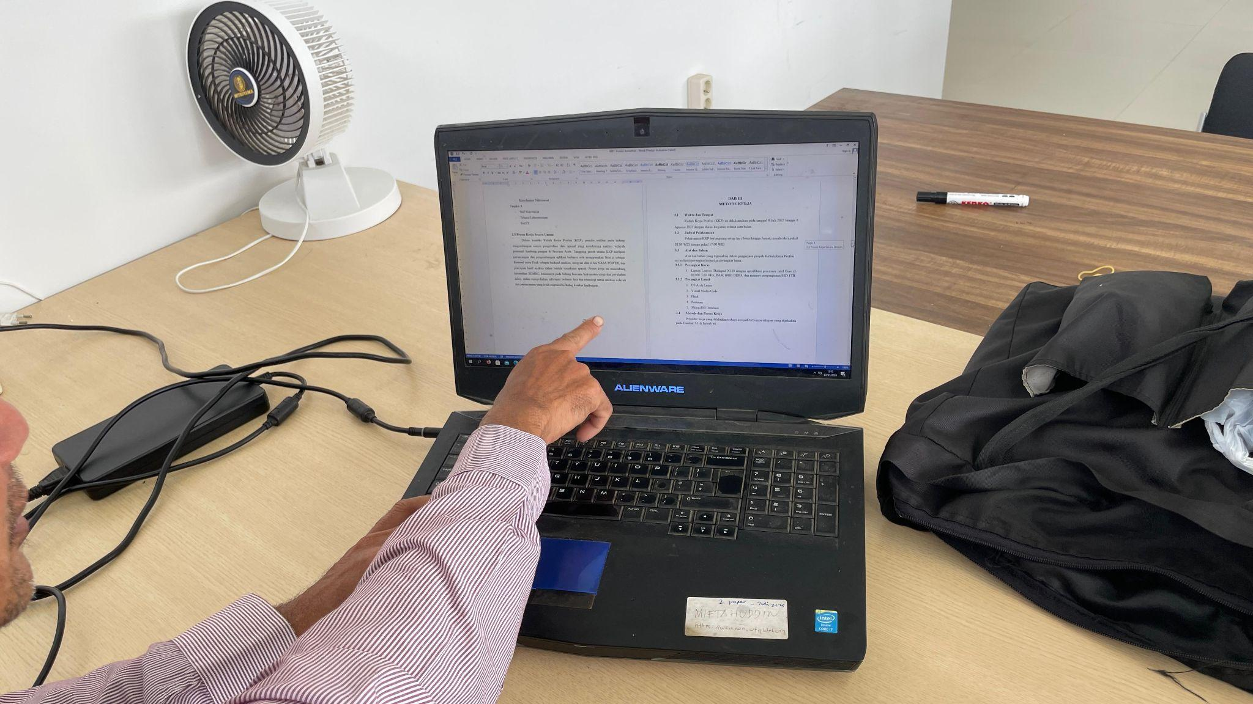

Lampiran 2. Kartu Kendali Pelaksanaan KKP

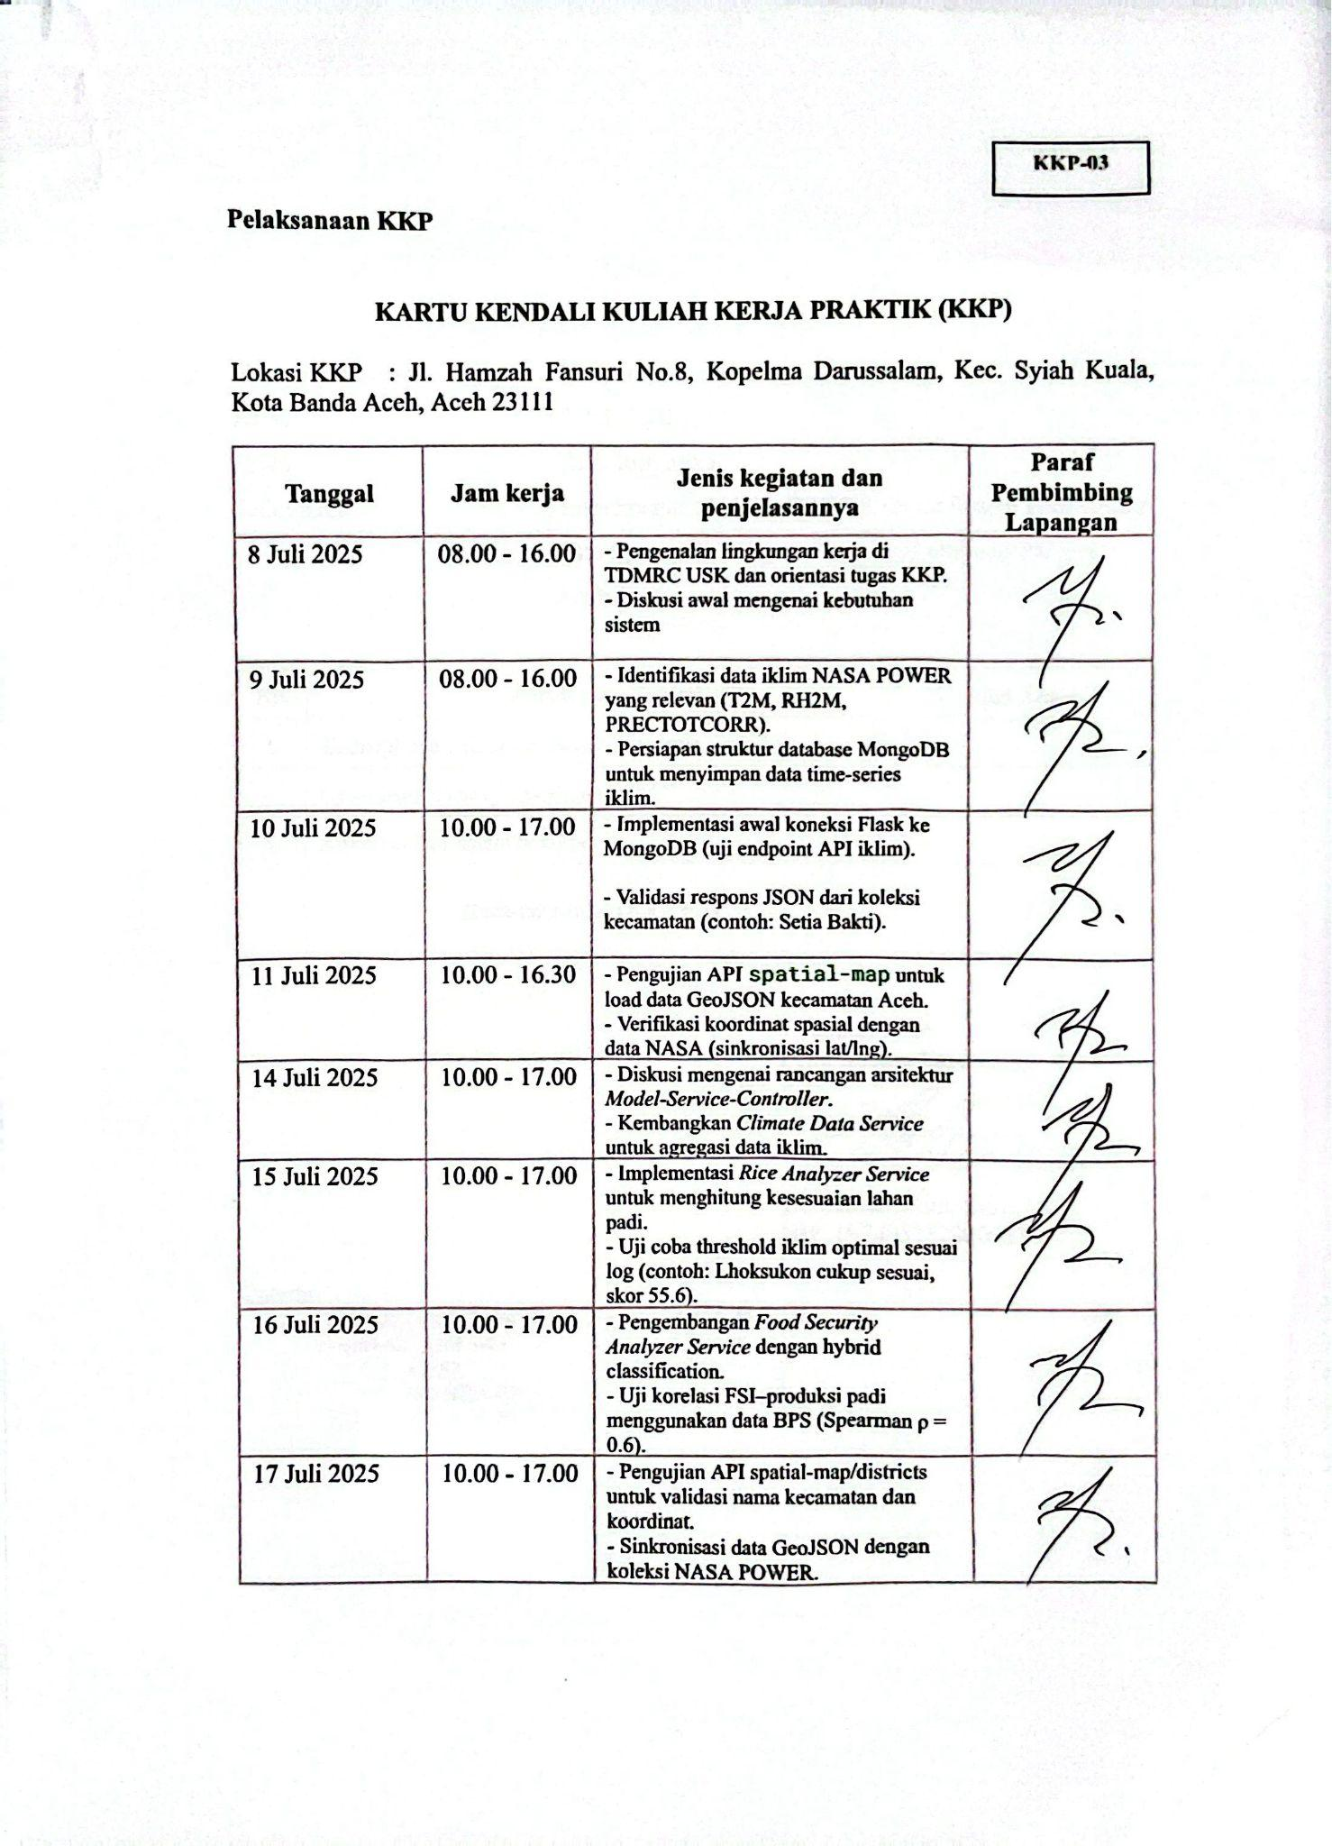

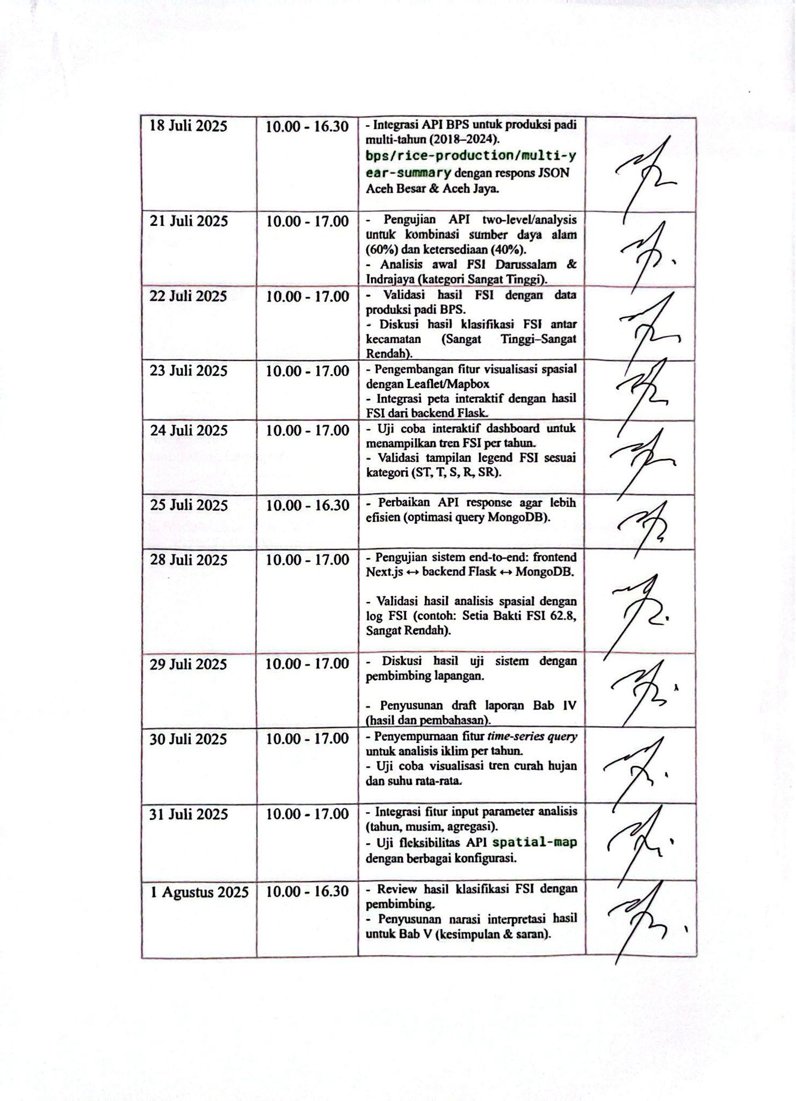

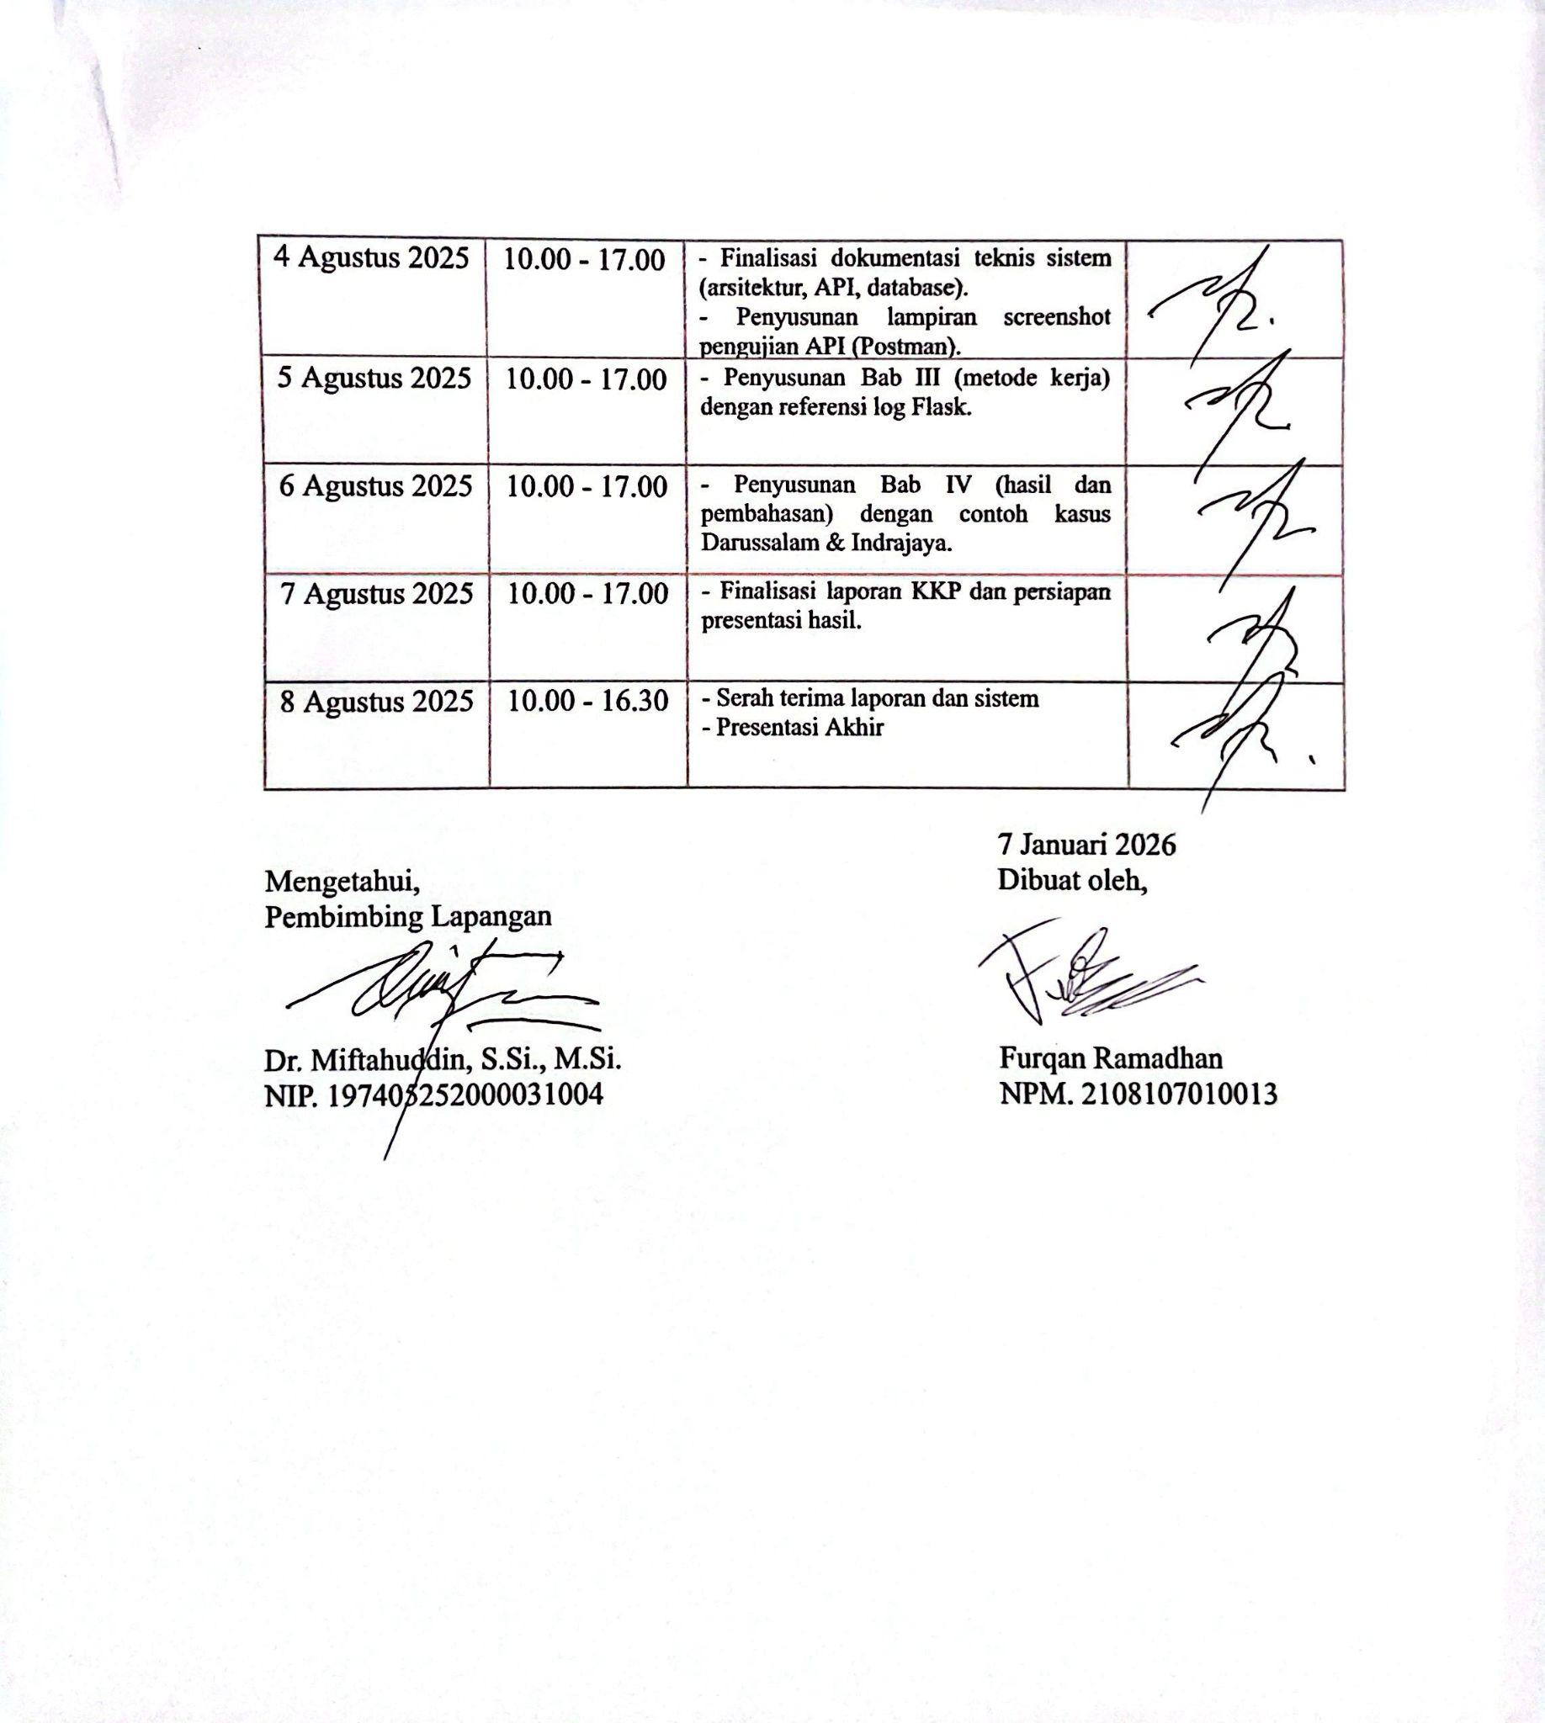

Lampiran 3. Lembar Penilaian KKP oleh Pembimbing Lapangan

Lampiran 4. Form Bimbingan KKP

Lampiran 5. Biodata KKP
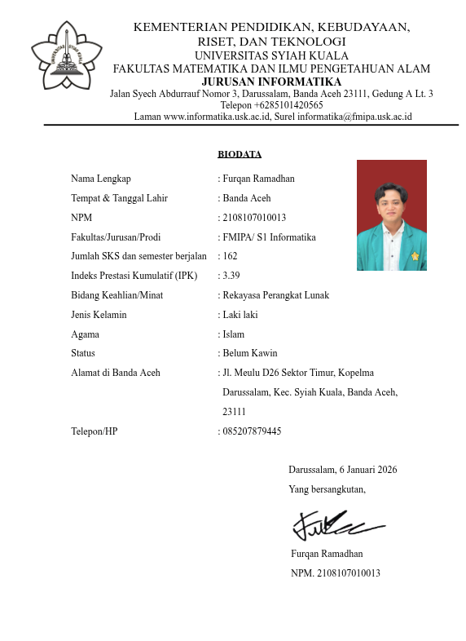

Lampiran 6. Transkrip Akademik
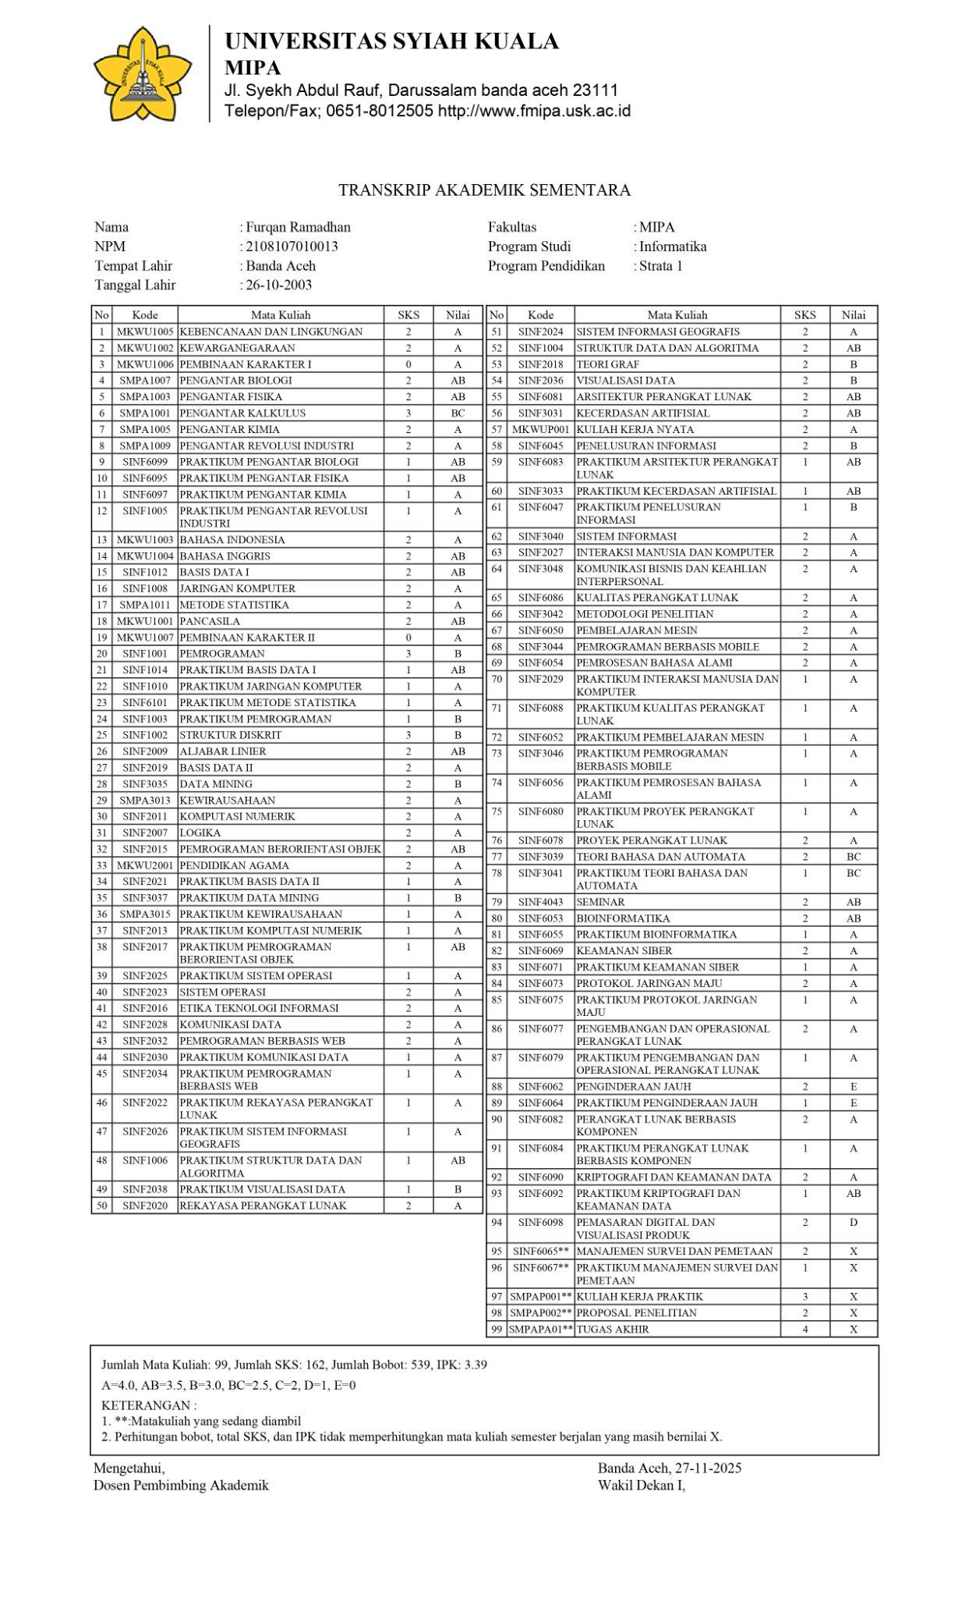

Lampiran 7. Fotokopi KTM

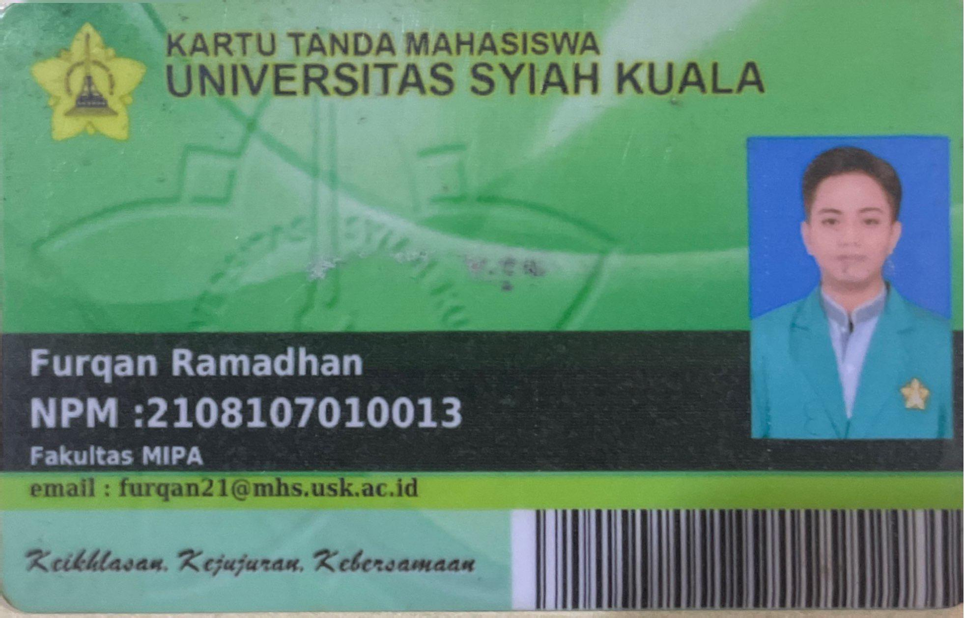

Lampiran 8. Fotokopi SPP Semester Berjalan
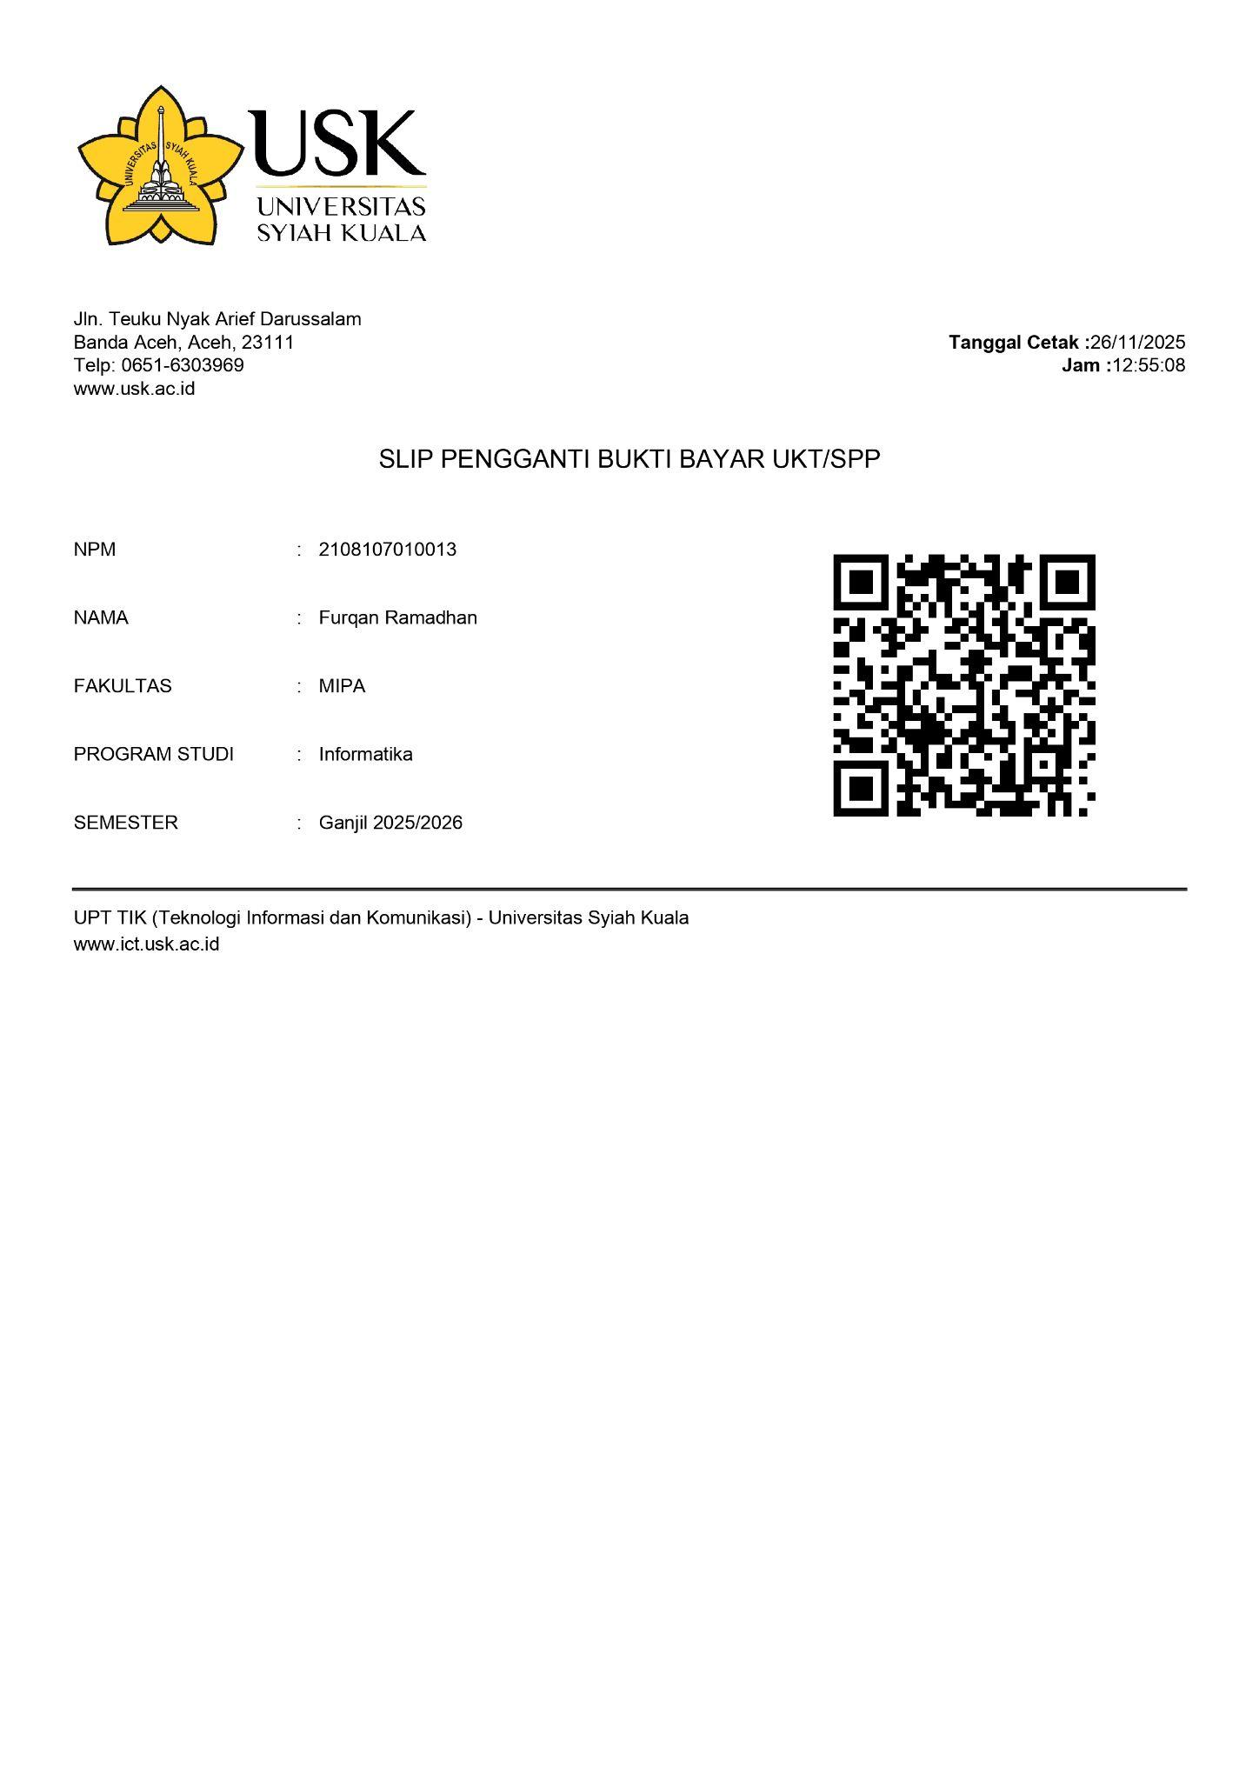

Lampiran 9. Surat Pernyataan Mengikuti KKP
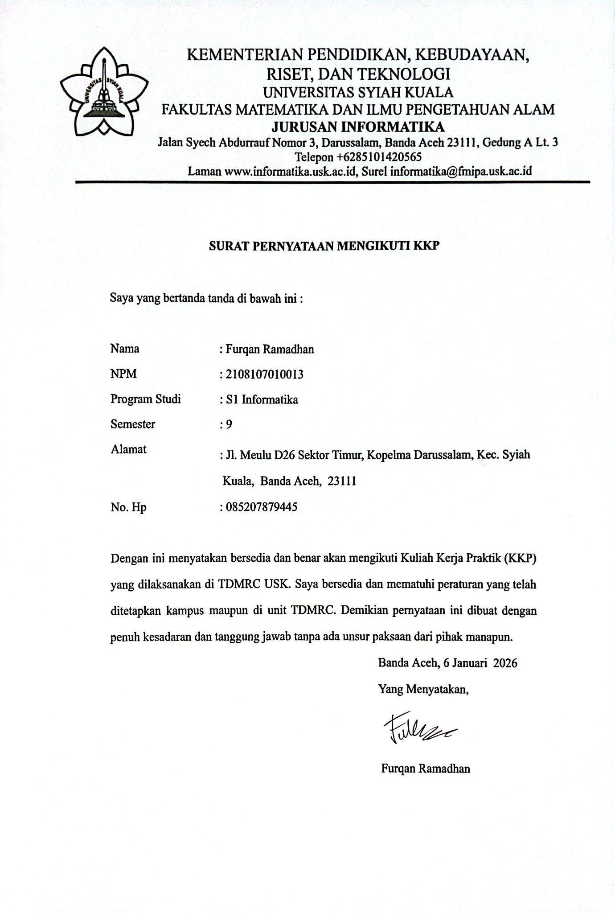

Lampiran 10. Persetujuan KKP dan Pembimbing

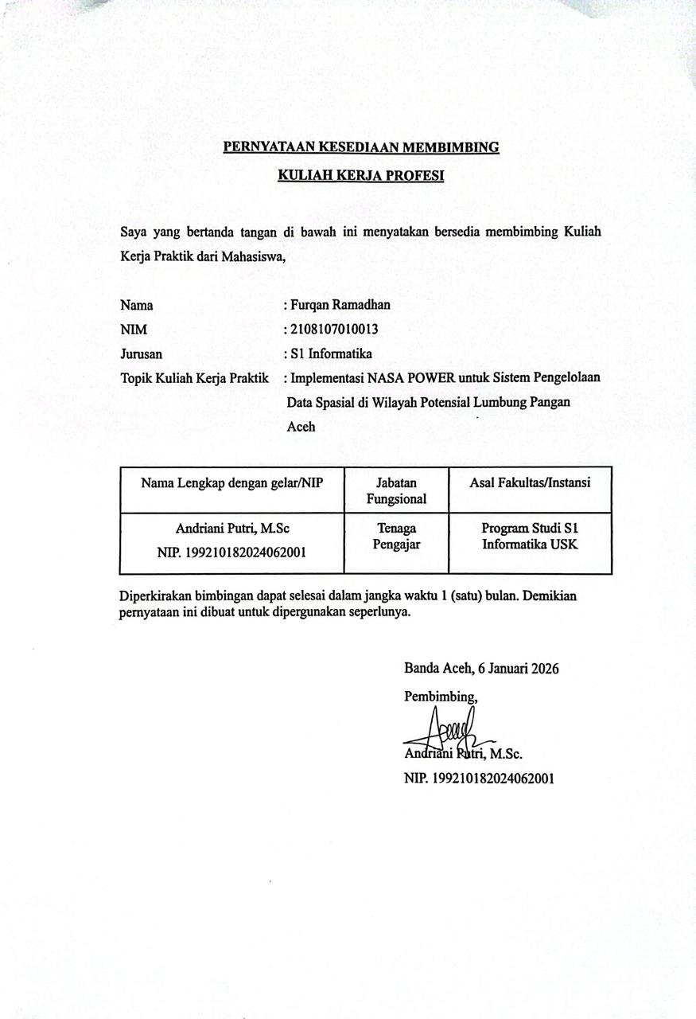

Lampiran 11. Rencana Kerja dan Sinopsis KKP

Lampiran 12. Permohonan Izin Pengantar KKP

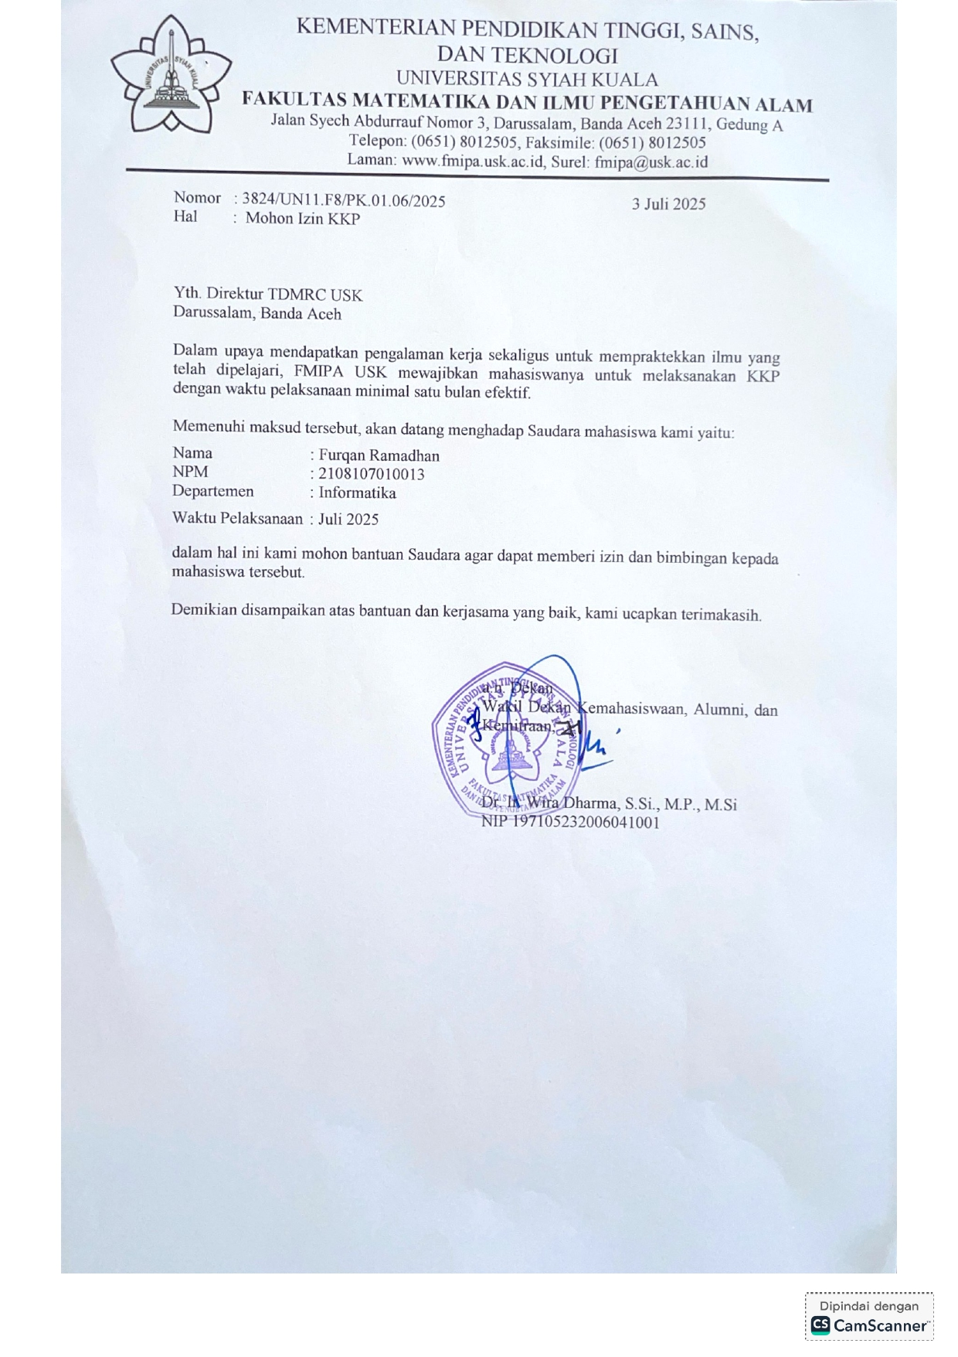

Lampiran 13. Surat Pernyataan Izin Orang Tua/Wali Mahasiswa
